BỘ GIÁO DỤC VÀ ĐÀO TẠO
TRƯỜNG ĐẠI HỌC KINH TẾ - TÀI CHÍNH TP. HỒ CHÍ MINH



TRẦN VĂN BÌNH
MSSV: 225054046

HỆ THỐNG QUẢN LÝ BÀI DỰ THI , PHÂN CÔNG GIÁM KHẢO VÀ CHẤM ĐIỂM CUỘC THI SINH VIÊN TRONG TRƯỜNG ĐẠI HỌC

CHUYÊN ĐỀ TỐT NGHIỆP ĐẠI HỌC HỆ CHÍNH QUY
CỬ NHÂN CÔNG NGHỆ THÔNG TIN

TP. Hồ Chí Minh, năm 2026

BỘ GIÁO DỤC VÀ ĐÀO TẠO
TRƯỜNG ĐẠI HỌC KINH TẾ - TÀI CHÍNH TP. HỒ CHÍ MINH

TRẦN VĂN BÌNH
MSSV: 225054046
KHÓA: 2022 – 2026

HỆ THỐNG QUẢN LÝ BÀI DỰ THI , PHÂN CÔNG GIÁM KHẢO VÀ CHẤM ĐIỂM CUỘC THI SINH VIÊN TRONG TRƯỜNG ĐẠI HỌC
CHUYÊN ĐỀ TỐT NGHIỆP
CỬ NHÂN CÔNG NGHỆ THÔNG TIN
CHUYÊN NGÀNH: CÔNG NGHỆ PHẦN MỀM

GIẢNG VIÊN HƯỚNG DẪN: TS Hoàng Văn Hiếu

TP. Hồ Chí Minh, năm 2026

  KHOA CÔNG NGHỆ THÔNG TIN | BM05/QT11-ĐT
PHIẾU THEO DÕI TIẾN ĐỘ
THỰC HIỆN CHUYÊN ĐỀ/KHÓA LUẬN TỐT NGHIỆP

- Tên đề tài:
Tiếng Việt: Xây dựng hệ thống quản lý bài dự thi, phân công giám khảo và chấm điểm cuộc thi sinh viên trong trường đại học.
Tiếng Anh: Develop a system for managing competition entries, assigning judges, and scoring student competitions within the university.
- Giảng viên hướng dẫn: TS. Hoàng Văn Hiếu
- Sinh viên thực hiện đề tài:
Họ và tên : Trần Văn Bình ; MSSV: 225054046; Lớp: 22D1ITE-SWE02
Ngành : Công nghệ thông tin
Chuyên ngành: Công nghệ phần mềm

TT | Ngày | Nội dung | Nhận xét của GVHD  (Ký tên)
1 | 20/04/2026 – 26/04/2026 | - Tìm hiểu đề tài, xác định phạm vi hệ thống .  - Khảo sát quy trình tổ chức cuộc thi thực tế .  - Xác định Stakeholders và yêu cầu tổng quan.
2 | 27/04/2026 – 03/05/2026 | - Phân tích yêu cầu chi tiết (Functional & Non-functional)  - Xây dựng Use Case Diagram tổng thể  - Đặc tả Use Case chi tiết
3 | 04/05/2026 – 10/05/2026 | - Thiết kế kiến trúc hệ thống (System Architecture)  - Lựa chọn công nghệ (Backend, Frontend, Database)  - Thiết kế sơ đồ ERD (Database Design)
4 | 11/05/2026 – 17/05/2026 | - Thiết kế UML (Class Diagram, Sequence Diagram)  - Thiết kế API (RESTful API)  - Thiết kế giao diện (UI/UX mockup)
5 | 18/05/2026 – 24/05/2026 | - Xây dựng module xác thực người dùng (Authentication)  - Phân quyền người dùng (Authorization: Admin, Ban tổ chức, Giám khảo, Sinh viên)  - Thiết lập cấu trúc project
6 | 25/05/2026 – 31/05/2026 | - Xây dựng chức năng quản lý bài dự thi  - Nộp bài ,Upload file (tài liệu, video, link)  - Quản lý trạng thái bài
7 | 01/06/2026 – 07/06/2026 | - Xây dựng chức năng quản lý giám khảo  - Phân công giám khảo theo bài thi/cuộc thi  - Xây dựng chức năng ẩn danh bài thi
8 | 08/06/2026 – 14/06/2026 | - Xây dựng chức năng quản lý tiêu chí chấm điểm  - Tiêu chí, thang điểm, trọng số  - Xây dựng chức năng chấm điểm và nhận xét
9 | 15/06/2026 – 21/06/2026 | - Xây dựng chức năng tính điểm  - Điểm trung bình  - Điểm trọng số  - Theo dõi tiến độ chấm thi (Dashboard)
10 | 22/06/2026 – 28/06/2026 | - Xây dựng Notification (Email)  - Logging và Audit log  - Xử lý các cảnh báo (nộp trễ, chưa chấm,…)
11 | 29/06/2026 – 05/07/2026 | - Kiểm thử hệ thống (Unit Test, Integration Test)  - Fix bug và tối ưu hiệu năng  - Hoàn thiện UI/UX
12 | 06/07/2026 – 11/07/2026 | - Hoàn thiện tài liệu (SRS, Design, Report)  - Demo hệ thống  - Chuẩn bị slide báo cáo và bảo vệ

Thành phố Hồ Chí Minh, ngày 11 tháng 07 năm 2026
Giảng viên hướng dẫn
(Ký và ghi rõ họ tên)

LỜI CẢM ƠN
Lời đầu tiên, em xin cảm ơn đến Khoa Công nghệ thông tin, Trường Đại học Kinh tế - Tài chính Thành phố Hồ Chí Minh đã hỗ trợ, tạo điều kiện tốt nhất cho em để hoàn thành chuyên đề tốt nghiệp này.
Em cũng xin được bày tỏ lòng biết ơn sâu sắc tới thầy TS Hoàng Văn Hiếu đã dành thời gian quý báu, tận tình hướng dẫn, đóng góp những ý kiến xác đáng và thực tế để em có thể hoàn thành chuyên đề một cách tốt nhất.
Cuối cùng, em xin gửi lời cảm ơn sâu sắc đến các thầy cô giảng viên Trường Đại học Kinh tế - Tài chính Thành phố Hồ Chí Minh đã luôn chỉ dạy và giúp đỡ em, đặt cho em nền tảng vững chắc để có thể phát triển trong ngành Công nghệ Thông tin. Em cũng xin cảm ơn bạn bè và gia đình đã chăm sóc, giúp đỡ, làm chỗ dựa tinh thần to lớn cho em vượt qua những khó khăn trong quá trình học tập.
Do thời gian có hạn cùng với kinh nghiệm thực tế còn hạn chế, chuyên đề tốt nghiệp không tránh những thiếu sót. Em rất mong nhận được sự đóng góp của các thầy cô giảng viên để chuyên đề được hoàn thiện hơn.
Em xin chân thành cảm ơn!

LỜI CAM ĐOAN
Em xin cam đoan nội dung được trình bày trong chuyên đề tốt nghiệp “Xây dựng hệ thống quản lý bài dự thi, phân công giám khảo và chấm điểm cuộc thi sinh viên trong trường đại học” đều do em thực hiện dưới sự hướng dẫn của TS Hoàng Văn Hiếu. Em không sao chép các tài liệu, công trình nghiên cứu của người khác mà không chỉ rõ trong tài liệu tham khảo. Các tài liệu tham khảo trong quá trình thực hiện đều được em chú thích cụ thể và rõ ràng trong danh mục tài liệu tham khảo trong chuyên đề. Nếu phát hiện bất kỳ sự gian lận nào, em xin chịu trách nhiệm trước Hội đồng, cũng như kết quả chuyên đề của mình.
Thành phố Hồ Chí Minh, ngày tháng năm 2026
Sinh viên

Trần Văn Bình

TÓM TẮT
Hoạt động tổ chức và quản lý các cuộc thi học thuật, cuộc thi sinh viên trong môi trường giáo dục ngày càng trở nên phổ biến và mang tính chuyên nghiệp cao. Đây là kênh quan trọng để phát hiện, bồi dưỡng tài năng, thúc đẩy tinh thần sáng tạo và học thuật trong sinh viên. Tuy nhiên, các đơn vị tổ chức hiện nay vẫn đang phải đối mặt với nhiều thách thức trong công tác quản lý: quy trình đăng ký thủ công, phân công giám khảo thiếu hệ thống, chấm điểm phân tán và thiếu minh bạch, cũng như khó khăn trong việc theo dõi hồ sơ, bài nộp và công bố kết quả đến từng thí sinh. Sự thiếu vắng một nền tảng thống nhất dẫn đến tình trạng thông tin không đồng nhất, mất nhiều công sức thủ công và giảm chất lượng trải nghiệm của thí sinh lẫn ban tổ chức.
Nhận thức được những vấn đề trên, chuyên đề đề xuất và xây dựng một hệ thống quản lý cuộc thi và chấm điểm trực tuyến bao gồm nhiều phân hệ giải pháp toàn diện, tự động hóa toàn bộ vòng đời của một cuộc thi trên nền tảng website. Hệ thống hỗ trợ đa vai trò: Quản trị viên (Admin), Ban tổ chức (Organizer), Giám khảo (Judge), Giảng viên hướng dẫn (Lecturer) và Sinh viên (Student). Mỗi phân hệ đảm nhiệm một nghiệp vụ cụ thể, bao gồm: quản lý thông tin cuộc thi, vòng thi và đợt đăng ký; quản lý hồ sơ đăng ký cá nhân và đội nhóm; phân công giám khảo và chấm điểm theo tiêu chí; quản lý bài nộp; và công bố kết quả chính thức đến thí sinh.
Phạm vi chuyên đề tập trung làm rõ các luồng nghiệp vụ chính sau: quản lý cuộc thi (tạo cuộc thi, thiết lập vòng thi, tiêu chí chấm điểm, tài liệu và nhà tài trợ); luồng đăng ký và xét duyệt hồ sơ (thí sinh đăng ký cá nhân hoặc theo đội, ban tổ chức duyệt/từ chối/yêu cầu bổ sung hồ sơ); luồng nộp bài và chấm điểm (thí sinh nộp bài theo từng vòng, ban tổ chức phân công giám khảo, giám khảo chấm theo từng tiêu chí, trưởng ban giám khảo phê duyệt điểm); và luồng công bố kết quả (xếp hạng, thống kê và thông báo đến thí sinh). Bên cạnh đó, hệ thống còn tích hợp cơ chế thông báo cá nhân và công bố công khai, cùng chức năng quản lý đội nhóm và phân công công việc nội bộ trong đội , có sự giám sát của giảng viên.
Mục lục

Chương 1. GIỚI THIỆU 13
1.1. Lý do chọn đề tài 13
1.2. Nội dung chuyên đề 15
1.3. Đóng góp của chuyên đề 15
1.4. Cấu trúc chuyên đề 16
Chương 2. CƠ SỞ LÝ THUYẾT 18
2.1. Kiến trúc Modular Monolith 18
2.2. Kiến trúc MVC (Model – View – Controller) 18
2.3. ASP.NET Core 19
2.4. Docker 20
2.5. Microsoft Azure 20
2.6. Visual Studio Code 20
2.7. SQL Server 21
2.8. Ngôn ngữ C# 21
Chương 3. THU THẬP VÀ PHÂN TÍCH YÊU CẦU 22
3.1. Xác định bài toán và đối tượng sử dụng 22
3.2. Thu thập yêu cầu 23
3.2.1. Yêu cầu chức năng 23
3.2.2. Yêu cầu phi chức năng 23
3.3. Phân tích và đặc tả các chức năng 23
3.3.1. Xác định các tác nhân sử dụng chính hệ thống 23
3.3.2. Đặc tả chức năng: Đăng nhập 24
3.3.3. Đặc tả chức năng: Quản lý khách hàng 25
3.3.4. Đặc tả chức năng: Xem lịch hẹn 26
3.3.5. Đặc tả chức năng: Quản lý phiếu giảm giá 27
3.3.6. Đặc tả chức năng: Kiểm tra phiếu giảm giá 29
3.3.7. Đặc tả chức năng: Áp dụng phiếu giảm giá 30
Chương 4. THIẾT KẾ HỆ THỐNG 31
4.1. Kiến trúc chung của hệ thống 31
4.2. Thiết kế biểu đồ lớp (Class diagram) 32
4.3. Thiết kế biểu đồ tuần tự (Sequence diagram) 32
4.4. Thiết kế cơ sở dữ liệu (Database design) 36
4.4.1. Bảng: Customer 36
4.4.2. Bảng MembershipTypes 37
4.4.3. Bảng: Services 37
4.4.4. Bảng: Combos 38
4.4.5. Bảng ComboDetails 39
4.4.6. Bảng Appointments 39
4.4.7. Bảng: AppointmentDetails 40
4.5. Biểu đồ hoạt động 41
4.5.1. Biểu đồ hoạt động chức năng đặt lịch 41
4.5.2. Biểu đồ hoạt động chức năng quản lý nhân viên và tính lương 42
Chương 5. CÀI ĐẶT VÀ TRIỂN KHAI HỆ THỐNG 43
5.1. Đóng gói ứng dụng bằng Docker 43
5.2. Triển khai ứng dụng trên nền tảng Azure Cloud 45
5.3. Thực nghiệm hệ thống 46
5.3.1. Màn hình trang chủ 46
5.3.2. Màn hình đăng nhập 48
5.3.3. Màn hình đăng ký 49
5.3.4. Màn hình quản lý 51
5.3.5. Chức năng đặt lịch của khách hàng 54

Danh mục hình
Hình 1.1: Tổng quan hệ thống Spa Booking Website 13
Hình 3.1: Biểu đồ Use case diagram 22
Hình 4.1: Cấu trúc tổ chức thư mục 30
Hình 4.2: Biểu đồ lớp (Class diagram) 31
Hình 4.3: Biều đồ tuần tự chức năng "Quản lý bài đăng" 32
Hình 4.4: Biểu đồ tuần tự chức năng “Tạo phiếu giảm giá" 33
Hình 4.5: Biểu đồ tuần tự chức năng "Đặt lịch hẹn" 34
Hình 4.6: Biểu đồ hoạt động chức năng đặt lịch 41
Hình 4.7: Biểu đồ hoạt động chức năng quản lý nhân viên và tính lương 42
Hình 5.1: Mã đóng gói hệ thống Spa Booking Website 43
Hình 5.2: Docker Hub hệ thống Spa Booking Website 44
Hình 5.3: Azure WebAppService 44
Hình 5.4: Azure Database 45
Hình 5.5: Màn hình trang chủ 46
Hình 5.6: Màn hình danh sách gói dịch vụ 46
Hình 5.7: Chi tiết gói dịch vụ 47
Hình 5.8: Màn hình đăng nhập 47
Hình 5.9: Màn hình điều hướng theo vai trò 48
Hình 5.10: Màn hình đăng ký 49
Hình 5.11: Màn hình điều hướng mã xác nhận 49
Hình 5.12: Màn hình nhập mã xác thực. 50
Hình 5.13: Màn hình chính (Quản lý) 51
Hình 5.14: Màn hình quản lý khách hàng 51
Hình 5.15: Màn hình quản lý phiếu giảm giá 52
Hình 5.16: Màn hình quản lý dịch vụ 52
Hình 5.17: Màn hình quản lý gói dịch vụ 53
Hình 5.18: Màn hình Audit Log 53
Hình 5.19: Màn hình chọn loại dịch vụ 54
Hình 5.20: Màn hình lựa chọn dịch vụ 55
Hình 5.21: Màn hình chỉ định kỹ thuật viên 55
Hình 5.22: Màn hình chỉ định ngẫu nhiên kỹ thuật viên 56
Hình 5.23: Màn hình chọn lịch hẹn 56
Hình 5.24: Màn hình đặt cọc 57
Hình 5.25: QR xác nhận thanh khoản 57
Hình 5.26: Màn hình thông báo đặt lịch thành công 58
Hình 5.27: Email xác nhận đặt lịch thành công 58

Danh mục bảng
Bảng 3.1: Bảng đặc tả chức năng Đăng nhập 24
Bảng 3.2: Bảng đặc tả chức năng: Quản lý khách hàng 25
Bảng 3.3 Bảng đặc tả chức năng: Xem lịch sử và lịch hẹn 26
Bảng 3.4: Bảng đặc tả chức năng: Quản lý phiếu giảm giá 27
Bảng 4.1: Bảng Customer 36
Bảng 4.2: Bảng MembershipTypes 37
Bảng 4.3: Bảng Services 37
Bảng 4.4: Bảng Combos 38
Bảng 4.5: Bảng ComboDetails 39
Bảng 4.6: Bảng Appointments 39
Bảng 4.7: Bảng AppointmentDetails 40

GIỚI THIỆU

Lý do chọn đề tài
Các cuộc thi sinh viên trong trường đại học là một hoạt động học thuật quan trọng, góp phần bồi dưỡng năng lực chuyên môn, phát huy sáng tạo và tạo động lực học tập cho sinh viên. Mỗi năm học, các khoa, bộ môn và nhà trường đều tổ chức nhiều cuộc thi ở nhiều quy mô khác nhau, thu hút hàng trăm đến hàng nghìn lượt sinh viên tham gia. Điều này đặt ra yêu cầu ngày càng cao về công tác tổ chức, quản lý và vận hành các cuộc thi một cách bài bản, minh bạch và hiệu quả.
Tuy nhiên, thực tế cho thấy phần lớn các cuộc thi sinh viên hiện nay vẫn được quản lý theo phương thức thủ công hoặc bán thủ công: bài dự thi được nộp qua email hoặc các nền tảng lưu trữ thông thường như Google Drive, OneDrive mà không có quy trình tiếp nhận, phân loại và theo dõi trạng thái bài nộp một cách hệ thống. Việc phân công giám khảo chấm bài được thực hiện qua trao đổi trực tiếp hoặc bảng tính, dễ gây nhầm lẫn, trùng lặp phân công và khó kiểm soát tiến độ. Công tác chấm điểm thiếu sự thống nhất về tiêu chí, không có cơ chế lưu trữ và đối chiếu điểm số từng giám khảo, khiến quá trình tổng hợp kết quả tốn nhiều thời gian và tiềm ẩn sai sót. Ngoài ra, việc công bố kết quả và thông báo đến thí sinh còn chậm trễ, thiếu tính minh bạch, ảnh hưởng đến niềm tin và trải nghiệm của người tham dự.
Những hạn chế trên xuất phát từ việc chưa có một nền tảng phần mềm chuyên biệt phục vụ toàn bộ quy trình tổ chức cuộc thi trong môi trường đại học. Trong khi đó, các giải pháp sẵn có trên thị trường thường được thiết kế cho mục đích tổng quát, không phù hợp với đặc thù nghiệp vụ như quản lý nhiều vòng thi, chấm điểm theo tiêu chí có trọng số, phân quyền rõ ràng giữa các vai trò ban tổ chức, giám khảo và thí sinh.
Xuất phát từ những vấn đề thực tiễn đó, nhóm chọn đề tài xây dựng hệ thống quản lý bài dự thi, phân công giám khảo và chấm điểm cuộc thi sinh viên nhằm số hóa và tự động hóa toàn bộ quy trình, từ khi thí sinh nộp bài cho đến khi kết quả được công bố chính thức. Hệ thống hướng đến việc giải quyết trực tiếp các bài toán: quản lý bài nộp tập trung và có kiểm soát trạng thái; phân công giám khảo linh hoạt, tránh xung đột và đảm bảo cân bằng tải; chấm điểm theo tiêu chí có cấu trúc với cơ chế phê duyệt điểm từ trưởng ban giám khảo; và công bố kết quả minh bạch, kịp thời đến từng thí sinh thông qua hệ thống thông báo tích hợp. Dưới đây là hình ảnh mô tả chức năng trong hệ thống mang tên ‘Hệ thống quản lý cuộc thi ’.
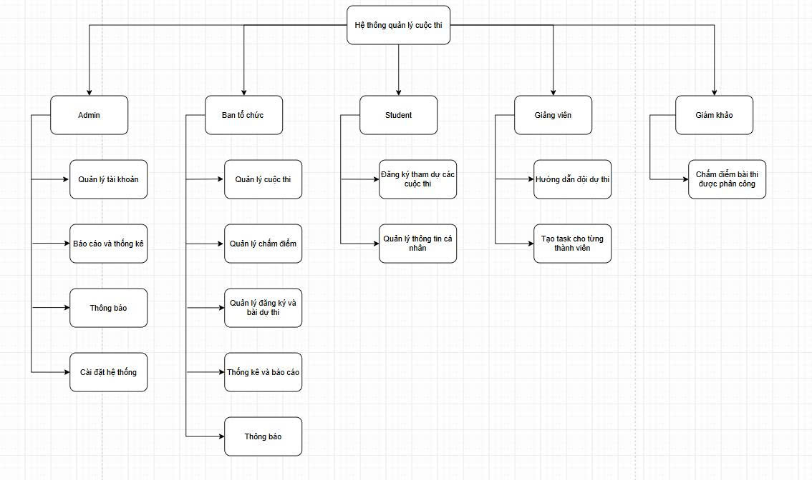

Hình 1.1: Tổng quan hệ thống quản lý cuộc thi

Nội dung chuyên đề
Trong phạm vi chuyên đề "Hệ thống quản lý bài dự thi, phân công giám khảo và chấm điểm cuộc thi sinh viên" sẽ tập trung trình bày quá trình xây dựng ứng dụng website, từ đặt vấn đề, áp dụng cơ sở lý thuyết, đến thu thập và phân tích yêu cầu, thiết kế hệ thống, cài đặt giao diện và kiểm thử, tiến hành triển khai ứng dụng lên nền tảng đám mây, cuối cùng là rút ra kết luận và định hướng phát triển cho hệ thống.

Đóng góp của chuyên đề
Xuất phát từ những bất cập thực tế trong công tác tổ chức cuộc thi sinh viên tại các trường đại học, cũng như nhận được đề xuất từ TS Hoàng Văn Hiếu , một hệ thống quản lý bài dự thi, phân công giám khảo và chấm điểm từ giai đoạn tiếp nhận bài nộp đến tổng hợp kết quả và công bố chính thức đã được ra đời và phát triển. Tính đến thời điểm viết chuyên đề, hệ thống đã hoàn thành giai đoạn một và đang ở giai đoạn triển khai.
Về cơ bản, hệ thống đã đáp ứng được các yêu cầu nghiệp vụ mà một nền tảng quản lý cuộc thi sinh viên cần có. Về phần bảo mật, ứng dụng cho phép đăng nhập, đăng xuất và thực hiện phân quyền tập trung theo từng vai trò người dùng, bao gồm Quản trị viên, Ban tổ chức, Giám khảo, Giảng viên hướng dẫn và Sinh viên, đảm bảo mỗi tài khoản chỉ được thực hiện các thao tác thuộc phạm vi vai trò của mình. Với mỗi yêu cầu chức năng được thể hiện dưới dạng một phân hệ riêng biệt và tuân theo trình tự luồng nghiệp vụ, hệ thống được đánh giá là có giao diện thân thiện và dễ sử dụng đối với cả ban tổ chức lẫn thí sinh.
Trong mỗi phân hệ, danh sách bản ghi được hiển thị rõ ràng, đồng nhất và minh bạch, có hỗ trợ bộ lọc nâng cao, tìm kiếm theo từ khóa và phân trang, giúp công tác tra cứu và thống kê đạt hiệu quả cao. Khi thực hiện phân công giám khảo và chấm điểm, các thông tin về tiêu chí, trọng số, giám khảo được phân công và bài dự thi tương ứng đều được đồng bộ, chuẩn hóa từ dữ liệu gốc chung của toàn hệ thống, đảm bảo tính nhất quán và chính xác trong quá trình tổng hợp kết quả.
Cụ thể về đóng góp cá nhân đối với hệ thống: trong phần phân tích và thiết kế, tôi đảm nhận nhiệm vụ phối hợp với các thành viên tróng nhóm phân tích nghiệp vụ để thống nhất các luồng hoạt động của hệ thống, từ đó xây dựng các yêu cầu chức năng và phi chức năng, đồng thời xây dựng các biểu đồ use case, biểu đồ tuần tự và biểu đồ lớp làm nền tảng cho việc triển khai. Trong quá trình triển khai, phần việc tôi đảm nhận bao gồm thiết kế cơ sở dữ liệu, cài đặt các chức năng xử lý nghiệp vụ phía server và xây dựng giao diện người dùng cho các phân hệ quản lý bài dự thi, phân công giám khảo và chấm điểm.

Cấu trúc chuyên đề
Cấu trúc của chuyên đề gồm 6 chương, bao gồm các nội dung chính tại mỗi chương như sau:
Chương 1: Giới thiệu
Chương đầu tiên của chuyên đề sẽ đưa ra các vấn đề cần giải quyết bài toán, nội dung chính của chuyên đề. Đóng góp chuyên đề và ý nghĩa thực tiễn khi triển khai chuyên đề.
Chương 2: Cơ sở lý thuyết
Chuyên đề đã trình bày về cơ sở lý thuyết, là các nền tảng công nghệ chính được áp dụng để xây dựng hệ thống. Các nền tảng lý thuyết xoay quanh các định nghĩa về các kiến trúc hệ thống, ngôn ngữ, công cụ lập trình, lịch sử phát triển, tính ứng dụng của các công cụ này trong dự án, lý do nên sử dụng kiến trúc, ngôn ngữ hay công cụ lập trình này trong ứng dụng. Đây chính là nền tảng chủ chốt của cả hệ thống, để có thể xây dựng hệ thống một cách thực tế.
Chương 3: Thu thập và phân tích yêu cầu
Tiếp theo, chuyên đề sẽ thực hiện xác định bài toán và các đối tượng sử dụng. Đây là bước quan trọng, đặt nền móng ban đầu và xác định cốt lõi bài toán. Phân tích rõ đối tượng sử dụng, từ đó hiểu sâu hơn về vấn đề và yêu cầu của mỗi đối tượng để có thể xây dựng chức năng và đáp ứng các yêu cầu tối thiểu nhu cầu của các đối tượng đó. Tiếp theo, chương 3 sẽ đi vào thu thập yêu cầu bài toán, gồm yêu cầu chức năng và phi chức năng, đồng thời thực hiện phân tích và đặc tả.
Chương 4: Thiết kế hệ thống
Từ các kiến trúc, công nghệ đã được liệt kê ở chương 2, và các yêu cầu được mô tả ở chương 3, chương 4 của chuyên đề sẽ được thực hiện thiết kế cụ thể hệ thống, bao gồm thiết kế kiến trúc chung của hệ thống, thiết kế API và thiết kế thư mục được triển khai ở server. Bên cạnh đó, biểu đồ tuần tự và biểu đồ lớp cũng được triển khai, nhằm làm rõ hơn các ca sử dụng của hệ thống.
Chương 5: Cài đặt và triển khai hệ thống
Chương này sẽ liệt kê các môi trường phát triển của ứng dụng, đồng thời thực hiện cài đặt một số chức năng ở máy khách. Thực hiện triển khai thực tế với việc mô tả màn hình giao diện của hệ thống hiện thời, đồng thời thực hiện kiểm thử, deploy và đi vào đánh giá hệ thống. Đây là những bước cuối trước khi đưa hệ thống vào triển khai thực tế trên server Azure.
Chương 6: Kết luận
Tổng kết lại những kết quả đã đạt được trong quá trình thực hiện chuyên đề và định hướng phát triển của hệ thống trong tương lai, các ưu điểm và nhược điểm của hệ thống. Những điểm cần nâng cấp để có thể đáp ứng tốt hơn nhu cầu của người sử dụng.

CƠ SỞ LÝ THUYẾT
Hệ thống quản lý bài dự thi, phân công giám khảo và chấm điểm cuộc thi sinh viên bao gồm 3 thành phần là máy chủ, giao diện website và cơ sở dữ liệu. Phần máy chủ của hệ thống được xây dựng bằng ngôn ngữ C# và thư viện ASP.NET Core 8 MVC, đảm nhận nhiệm vụ xử lý nghiệp vụ quản lý bài dự thi, phân công giám khảo, chấm điểm và phân quyền theo vai trò người dùng. Hệ thống cơ sở dữ liệu sử dụng PostgreSQL để lưu trữ toàn bộ dữ liệu nghiệp vụ, được truy xuất thông qua thư viện Entity Framework Core. Phần giao diện của hệ thống sử dụng Razor Views để hiển thị phía máy chủ kết hợp với JavaScript phía máy khách. Ngoài ra, hệ thống sử dụng công nghệ hạ tầng đám mây Azure nhằm triển khai ứng dụng thực tế. Trong chương này sẽ trình bày các kiến trúc, công nghệ mà hệ thống đang sử dụng để xây dựng website.

Kiến trúc MVC (Model – View – Controller)
Kiến trúc MVC (Model – View – Controller) là một mô hình thiết kế với mục tiêu tách biệt ứng dụng thành 3 thành phần gồm Model, View và Controller. Tầng Controller là tầng tiếp nhận yêu cầu từ người dùng cuối (end user), xử lý điều hướng luồng dữ liệu và trả về kết quả tương ứng. View là tầng giao tiếp với người dùng, đảm nhận việc hiển thị giao diện dựa trên dữ liệu mà Controller đã cung cấp. Model là tầng xử lý logic nghiệp vụ và quản lý dữ liệu, thực hiện các thao tác CRUD (Create, Read, Update, Delete) và tuân thủ các quy tắc nghiệp vụ của hệ thống, đồng thời thông báo trạng thái thay đổi đến View và Controller.[2]
Điểm lợi của kiến trúc này nằm ở việc kiểm thử dễ dàng từng tầng độc lập, phù hợp với các ứng dụng website có quy mô nhóm phát triển vừa và nhỏ, đồng thời đây là kiến trúc được hỗ trợ trực tiếp bởi ASP.NET Core giúp rút ngắn thời gian phát triển. Tuy nhiên, kiến trúc này cũng có một số hạn chế như Controller dễ trở nên phức tạp khi nghiệp vụ tăng lên, và các tầng trừu tượng có thể gây khó khăn trong điều hướng nếu không tổ chức rõ ràng[2].
Hệ thống sử dụng kiến trúc MVC kết hợp với tầng Services để tách biệt logic nghiệp vụ ra khỏi Controller, giúp mã nguồn dễ bảo trì và mở rộng hơn trong quá trình phát triển..

ASP.NET Core 8
ASP.NET Core là framework phát triển web do Microsoft phát hành vào tháng 6 năm 2016. ASP.NET Core được thiết kế để hỗ trợ đa nền tảng (Windows, Linux, macOS), sở hữu kiến trúc modular giúp dễ dàng bảo trì và phát triển, hoàn toàn là mã nguồn mở, và cho phép bắt kịp xu thế lập trình web hiện đại như triển khai ứng dụng trên hạ tầng đám mây. Hệ sinh thái của ASP.NET Core có nhiều thư viện hỗ trợ người dùng như Entity Framework Core, Razor Views, Cookie Authentication giúp việc phát triển ứng dụng nhanh và đạt hiệu quả cao[3].
Hệ thống sử dụng phiên bản ASP.NET Core 8 để xây dựng máy chủ (Backend). Ngoài ra, hệ thống sử dụng các thư viện đi kèm gồm Entity Framework Core để truy xuất cơ sở dữ liệu và thực hiện migration, Razor Views để hiển thị giao diện phía máy chủ, và Cookie Authentication để xác thực và phân quyền người dùng theo vai trò.

Entity Framework Core
Entity Framework Core (EF Core) là một thư viện ORM (Object-Relational Mapping) mã nguồn mở do Microsoft phát triển, cho phép lập trình viên làm việc với cơ sở dữ liệu thông qua các đối tượng C# thay vì viết trực tiếp câu lệnh SQL. EF Core hỗ trợ nhiều hệ quản trị cơ sở dữ liệu khác nhau như SQL Server, PostgreSQL, MySQL, SQLite thông qua các provider tương ứng. Tính năng Code First của EF Core cho phép định nghĩa cấu trúc cơ sở dữ liệu trực tiếp từ các lớp C# và tự động tạo bảng thông qua cơ chế migration, giúp đồng bộ hóa mô hình dữ liệu trong quá trình phát triển một cách nhanh chóng và có kiểm soát[9].
Hệ thống sử dụng Entity Framework Core 8 với provider Npgsql để kết nối và thao tác với cơ sở dữ liệu PostgreSQL, đồng thời áp dụng cơ chế migration để quản lý phiên bản schema cơ sở dữ liệu trong suốt quá trình phát triển.

Microsoft Azure
Microsoft Azure là một nền tảng điện toán đám mây (cloud computing platform) do Microsoft phát triển, cung cấp hơn 200 dịch vụ bao gồm lưu trữ (storage), máy chủ ảo (virtual machines), cơ sở dữ liệu (databases), trí tuệ nhân tạo (AI) và nhiều dịch vụ khác. Azure cho phép người dùng xây dựng, triển khai và quản lý ứng dụng trên hệ thống máy chủ phân tán toàn cầu của Microsoft, hỗ trợ nhiều ngôn ngữ lập trình, framework và công cụ khác nhau. Azure hoạt động theo mô hình thanh toán theo mức sử dụng (pay-as-you-go), giúp tiết kiệm chi phí đầu tư hạ tầng vật lý và linh hoạt trong việc mở rộng tài nguyên theo nhu cầu thực tế[6].
Hệ thống được triển khai lên nền tảng Azure ở giai đoạn sơ bộ, tận dụng dịch vụ máy chủ ảo (Virtual Machine) của Azure để host ứng dụng và cơ sở dữ liệu, phục vụ cho việc kiểm thử và đánh giá hệ thống trong môi trường thực tế.

Visual Studio Code
Visual Studio Code (VS Code) là trình soạn thảo mã nguồn miễn phí, mã nguồn mở, đa nền tảng (Windows, macOS, Linux) do Microsoft phát triển. Những điểm nổi bật của công cụ này gồm: tích hợp trình gỡ lỗi (debugger), Git và terminal ngay trong giao diện; hỗ trợ tự động hoàn thành mã (IntelliSense) và tô màu cú pháp; kho tiện ích mở rộng phong phú giúp VS Code có thể trở thành môi trường phát triển tích hợp (IDE) cho hầu hết các ngôn ngữ và framework phổ biến.

Postgre SQL
SQL Server hay còn gọi là Microsoft SQL Server là một hệ thống quản trị cơ sở dữ liệu quan hệ (Relational Database Management System – RDBMS) được phát triển bởi Microsoft vào năm 1988. SQL Server cho phép người dùng quản lý dữ liệu của mình thông qua việc truy vấn, thao tác và quản lý dữ liệu một cách nhanh, hiệu quả và an toàn. Ngoài ra, SQL Server giúp dữ liệu được bảo mật, quản lý giao dịch cũng như sao lưu và phục hồi trong trường hợp phần mềm bị lỗi. Người dùng có thể sử dụng các ứng dụng như SQL Server Management System (SSMS) nhằm quản lý cơ sở dữ liệu SQL Server của mình[7].
Hệ thống sử dụng PostgreSQL làm cơ sở dữ liệu chính để lưu trữ toàn bộ dữ liệu nghiệp vụ, được quản lý thông qua thư viện Npgsql kết hợp với Entity Framework Core 8.

Ngôn ngữ C#
C# (hay C Sharp) là ngôn ngữ lập trình được phát triển bởi Microsoft vào năm 2000, là sự kết hợp dựa trên nền tảng của C++ về hiệu năng và Java về tính hướng đối tượng. C# được ứng dụng trong hệ sinh thái .NET Framework và sau đó là .NET Core (mã nguồn mở, hỗ trợ đa nền tảng). Với sự kết hợp đó, C# có những điểm nổi bật như tính đơn giản, dễ đọc, hướng đối tượng hoàn toàn, hỗ trợ lập trình bất đồng bộ (async/await), tích hợp mạnh với môi trường Visual Studio và Visual Studio Code cho việc phát triển. C# được ứng dụng rộng rãi trong nhiều loại ứng dụng khác nhau như ứng dụng desktop, web server, game, phù hợp với nhu cầu phát triển đa nền tảng và lâu dài[8].
Trong hệ thống này, C# 12 được sử dụng để lập trình toàn bộ logic nghiệp vụ phía máy chủ, bao gồm xử lý bài dự thi, phân công giám khảo, chấm điểm và phân quyền người dùng.

BCrypt.Net
BCrypt là một thuật toán băm mật khẩu (password hashing) được thiết kế đặc biệt cho mục đích bảo mật thông tin xác thực người dùng. Khác với các thuật toán băm thông thường như MD5 hay SHA, BCrypt có cơ chế tích hợp salt ngẫu nhiên vào từng lần băm, đảm bảo rằng cùng một mật khẩu sẽ cho ra kết quả băm khác nhau mỗi lần xử lý, từ đó ngăn chặn các tấn công dạng rainbow table. BCrypt còn cho phép điều chỉnh độ phức tạp tính toán (work factor), giúp hệ thống duy trì khả năng chống tấn công brute force kể cả khi phần cứng ngày càng mạnh hơn [4].
Hệ thống sử dụng thư viện BCrypt.Net-Next để mã hóa mật khẩu người dùng trước khi lưu vào cơ sở dữ liệu, đảm bảo thông tin xác thực được bảo vệ an toàn ngay cả trong trường hợp cơ sở dữ liệu bị truy cập trái phép.

THU THẬP VÀ PHÂN TÍCH YÊU CẦU

Xác định bài toán và đối tượng sử dụng
Bài toán được đưa ra là xây dựng hệ thống quản lý bài dự thi, phân công giám khảo và chấm điểm cuộc thi sinh viên nhằm số hóa toàn bộ quy trình tổ chức cuộc thi trong môi trường đại học, từ giai đoạn khởi tạo cuộc thi, thiết lập vòng thi và tiêu chí chấm điểm, đến tiếp nhận và xét duyệt hồ sơ đăng ký, quản lý bài dự thi của thí sinh, phân công giám khảo chấm bài, chấm điểm theo tiêu chí có trọng số, phê duyệt kết quả và công bố xếp hạng chính thức. Hệ thống hướng đến việc thay thế quy trình quản lý thủ công hiện tại, tối ưu hóa nhân lực và thời gian của ban tổ chức, đảm bảo tính minh bạch và chính xác trong toàn bộ quy trình chấm điểm, đồng thời mang lại trải nghiệm tham dự chuyên nghiệp cho sinh viên. Có năm nhóm đối tượng sử dụng cho hệ thống này gồm:
- Quản trị viên (Admin): Là người có quyền cao nhất trong hệ thống. Quản trị viên có trách nhiệm quản lý toàn bộ tài khoản người dùng, phân quyền vai trò, theo dõi tổng quan hoạt động của hệ thống và xem báo cáo thống kê. Quản trị viên được thiết lập mặc định trong hệ thống, có đầy đủ quyền truy cập vào tất cả các chức năng và không ai có thể thay thế quyền của quản trị viên.
- Ban tổ chức (Organizer): Là người chịu trách nhiệm tạo lập và điều hành các cuộc thi. Ban tổ chức thực hiện khởi tạo cuộc thi, thiết lập các vòng thi, đợt đăng ký và tiêu chí chấm điểm; xét duyệt hồ sơ đăng ký của thí sinh; quản lý bài dự thi theo từng vòng; tìm kiếm và phân công giám khảo chấm bài; theo dõi tiến độ chấm điểm và công bố kết quả chính thức. Bất kỳ người dùng nào cũng có thể được cấp quyền Ban tổ chức khi quản trị viên thực hiện thay đổi phân quyền.
- Giám khảo (Judge): Là người trực tiếp thực hiện chấm điểm bài dự thi. Dựa trên phân công của ban tổ chức, giám khảo xem xét từng bài được giao, chấm điểm theo từng tiêu chí và để lại nhận xét cho thí sinh. Trưởng ban giám khảo có thêm quyền phê duyệt hoặc từ chối điểm của các giám khảo thành viên trước khi kết quả được tổng hợp chính thức. Bất kỳ người dùng nào cũng có thể trở thành giám khảo khi quản trị viên thực hiện thay đổi phân quyền.
- Giảng viên hướng dẫn (Lecturer): Là người đồng hành và hỗ trợ đội thi trong suốt quá trình tham gia cuộc thi. Giảng viên hướng dẫn có thể giao nhiệm vụ cụ thể cho từng thành viên trong đội, theo dõi tiến độ hoàn thành công việc và xác nhận kết quả thực hiện, góp phần đảm bảo đội thi chuẩn bị bài dự thi đạt yêu cầu đúng hạn.
- Sinh viên (Student): Là người dùng có nhu cầu tham gia cuộc thi. Sinh viên có thể xem danh sách các cuộc thi đang mở, đăng ký tham dự theo hình thức cá nhân hoặc đội nhóm, theo dõi trạng thái xét duyệt hồ sơ, nộp bài dự thi theo từng vòng thi và xem kết quả, xếp hạng sau khi ban tổ chức công bố chính thức.

Thu thập yêu cầu

Yêu cầu chức năng
Dựa trên phân tích đối tượng sử dụng và luồng nghiệp vụ thực tế, hệ thống cần đáp ứng các yêu cầu chức năng theo từng vai trò như sau:
Quản trị viên:
- Xem tổng quan hệ thống: số lượng người dùng, cuộc thi, bài nộp theo thời gian.
- Quản lý tài khoản người dùng: tạo mới, cập nhật thông tin, khóa/mở khóa tài khoản, xóa tài khoản.
- Phân quyền vai trò cho người dùng (Admin, Student, Organizer, Judge, Lecturer).
- Xem báo cáo và thống kê tổng hợp toàn hệ thống.
Ban tổ chức :
- Tạo mới cuộc thi với đầy đủ thông tin: tên, mô tả, thể loại, thời gian, hình thức (cá nhân/đội).
- Quản lý hình ảnh, tài liệu đính kèm và nhà tài trợ của cuộc thi.
- Thiết lập đợt đăng ký và các vòng thi với thời gian, yêu cầu nộp bài tương ứng.
- Thiết lập tiêu chí chấm điểm theo từng vòng thi với điểm tối đa và hệ số trọng số.
- Xét duyệt hồ sơ đăng ký: duyệt, từ chối hoặc yêu cầu thí sinh bổ sung thông tin; xem lịch sử thay đổi hồ sơ.
- Tìm kiếm người dùng và xây dựng pool giám khảo cho từng cuộc thi.
- Phân công giám khảo chấm bài dự thi; kiểm tra xung đột phân công và theo dõi tiến độ.
- Xem tổng hợp điểm số, xếp hạng và công bố kết quả chính thức.
- Gửi thông báo và công bố thông tin đến thí sinh.
Giám khảo :
- Xem danh sách bài dự thi được phân công chấm, phân nhóm theo cuộc thi và vòng thi.
- Chấm điểm từng tiêu chí và điền nhận xét cho từng bài dự thi được giao.
- Xem lịch sử điểm đã chấm và trạng thái phê duyệt từ trưởng ban giám khảo.
- (Trưởng ban giám khảo) Phê duyệt hoặc từ chối điểm của các giám khảo thành viên kèm lý do.
- Nhận thông báo về bài được giao mới và kết quả phê duyệt điểm.
Giảng viên hướng dẫn:
- Xem danh sách đội thi mà mình hướng dẫn và thông tin các thành viên.
- Giao nhiệm vụ cụ thể cho từng thành viên trong đội với thời hạn hoàn thành.
- Theo dõi và xác nhận kết quả hoàn thành nhiệm vụ của từng thành viên.
Sinh viên:
- Xem danh sách các cuộc thi đang mở và chi tiết từng cuộc thi.
- Đăng ký tham dự cuộc thi theo hình thức cá nhân hoặc tạo/tham gia đội nhóm.
- Theo dõi trạng thái xét duyệt hồ sơ đăng ký; bổ sung thông tin khi được yêu cầu.
- Nộp bài dự thi (file, link video, link dự án) theo từng vòng thi trong thời hạn quy định.
- Xem kết quả điểm số và xếp hạng sau khi ban tổ chức công bố.
- Nhận thông báo về trạng thái hồ sơ, lịch thi và kết quả.

Yêu cầu phi chức năng
Bên cạnh các yêu cầu chức năng, hệ thống cần đáp ứng các yêu cầu phi chức năng sau:
- Bảo mật: Hệ thống phải thực hiện xác thực người dùng thông qua cơ chế Cookie Authentication và mã hóa mật khẩu bằng thuật toán BCrypt. Phân quyền truy cập phải được kiểm soát chặt chẽ theo vai trò, đảm bảo mỗi người dùng chỉ truy cập được các chức năng thuộc phạm vi vai trò của mình.
- Tính nhất quán dữ liệu: Điểm số, tiêu chí, thông tin bài dự thi và kết quả phải được đồng bộ và chuẩn hóa từ dữ liệu gốc của hệ thống, tránh sai lệch trong quá trình tổng hợp và công bố kết quả.
- Hiệu năng: Hệ thống phải xử lý đồng thời nhiều người dùng truy cập trong cùng một thời điểm, đặc biệt trong giai đoạn nộp bài và công bố kết quả, với thời gian phản hồi ở mức chấp nhận được.
- Khả năng sử dụng: Giao diện người dùng phải rõ ràng, thân thiện và nhất quán giữa các phân hệ. Các danh sách dữ liệu phải hỗ trợ tìm kiếm theo từ khóa, lọc theo điều kiện và phân trang để người dùng tra cứu nhanh chóng.
- Khả năng triển khai: Ứng dụng phải được đóng gói bằng Docker để có thể triển khai nhất quán trên nhiều môi trường khác nhau mà không phụ thuộc vào cấu hình hệ điều hành của máy chủ.
- Khả năng mở rộng: Cấu trúc hệ thống phải được thiết kế theo tầng rõ ràng (Controller – Service – DbContext) để dễ dàng bổ sung tính năng mới hoặc mở rộng quy mô trong các giai đoạn phát triển tiếp theo.

Phân tích và đặc tả các chức năng

Xác định các tác nhân sử dụng chính hệ thống
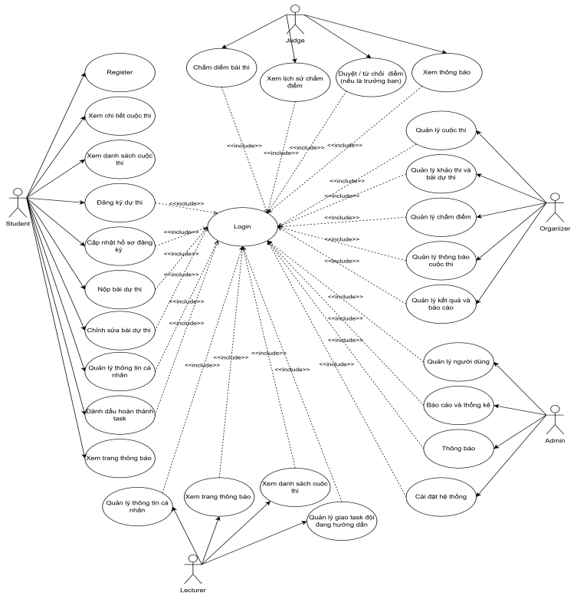

Hình 3.1: Biểu đồ Use case diagram
Hình 3.1 mô tả các đối tượng sử dụng chính trong hệ thống quản lý cuộc thi này. Có 5 tác nhân tham gia vào hệ thống này, cùng với hơn 28 chức năng.
Trong phần tiếp theo của chuyên đề sẽ trình bày đặc tả chi tiết của một số use case chính đã hoàn thành trong hệ thống này.

Đặc tả chức năng: Nộp bài dự thi

Bảng 3.1: Bảng đặc tả chức năng Nộp bài dự thi
Mã đặc tả | UC1
Tên đặc tả | Nộp bài dự thi.
Mô tả | Sinh viên nộp bài dự thi (file, link video hoặc link dự án) cho một vòng thi cụ thể trong cuộc thi đã đăng ký thành công.
User (tác nhân chính) | Student.
Điều kiện kích hoạt | Sinh viên chọn chức năng "Nộp bài" trong trang chi tiết cuộc thi.
Điều kiện tiên quyết | - Sinh viên đã đăng nhập vào hệ thống .  - Hồ sơ đăng ký của sinh viên đã được Ban tổ chức phê duyệt.  - Vòng thi đang trong thời hạn nộp bài (chưa quá deadline).
Điều kiện hậu quả | Bài dự thi được lưu vào hệ thống với trạng thái "Submitted"; Ban tổ chức có thể xem và phân công giám khảo chấm bài.
Luồng chính | - Sinh viên truy cập trang chi tiết cuộc thi và chọn vòng thi cần nộp bài .  - Hệ thống hiển thị form nộp bài với các trường: tiêu đề, mô tả, tệp đính kèm, link video, link dự án .  - Sinh viên điền thông tin và tải lên tệp bài dự thi.  - Sinh viên nhấn "Nộp bài" .  - Hệ thống kiểm tra tính hợp lệ của dữ liệu đầu vào .  - Hệ thống lưu bài dự thi với trạng thái "Submitted" .  - Hệ thống hiển thị thông báo nộp bài thành công và cập nhật trạng thái trên giao diện sinh viên.
Luồng thay thế | A1: Dữ liệu không hợp lệ  - Hệ thống hiển thị thông báo lỗi và yêu cầu sinh viên kiểm tra lại các trường bắt buộc .  A2 : Quá thời hạn nộp bài  - Hệ thống hiển thị thông báo "Đã hết thời hạn nộp bài cho vòng thi này" và không cho phép nộp  A3 : Sinh viên đã nộp bài trước đó  - Hệ thống hiển thị bài đã nộp và cho phép cập nhật nếu vẫn trong thời hạn.

Đặc tả chức năng: Xét duyệt hồ sơ đăng ký

Bảng 3.2: Bảng đặc tả chức năng: Xét duyệt hồ sơ đăng ký
Mã đặc tả | UC2
Tên đặc tả | Xét duyệt hồ sơ đăng ký.
Mô tả | Ban tổ chức xem xét hồ sơ đăng ký của thí sinh và thực hiện phê duyệt, từ chối hoặc yêu cầu bổ sung thông tin.
User (tác nhân chính) | Organizer.
Điều kiện kích hoạt | Ban tổ chức truy cập trang quản lý hồ sơ đăng ký và chọn một hồ sơ cần xét duyệt.
Điều kiện tiên quyết | - Ban tổ chức đã đăng nhập và có quyền Organizer .  - Cuộc thi đang ở trạng thái Active.  - Có ít nhất một hồ sơ đăng ký đang chờ xét duyệt (trạng thái Pending).
Điều kiện hậu quả | Trạng thái hồ sơ được cập nhật (Approved / Rejected / Yêu cầu bổ sung); lịch sử thay đổi được ghi lại; sinh viên nhận thông báo về kết quả xét duyệt.
Luồng chính | - Ban tổ chức truy cập trang "Quản lý hồ sơ đăng ký" của cuộc thi .  - Hệ thống hiển thị danh sách hồ sơ có hỗ trợ lọc theo trạng thái và tìm kiếm theo tên thí sinh .  - Ban tổ chức chọn một hồ sơ để xem chi tiết .  - Hệ thống hiển thị đầy đủ thông tin hồ sơ và tài liệu đính kèm .  - Ban tổ chức chọn "Phê duyệt" .  - Hệ thống cập nhật trạng thái hồ sơ thành Approved, ghi lại lịch sử thay đổi.  - Hệ thống gửi thông báo đến sinh viên về kết quả xét duyệt.
Luồng thay thế | A1 : Ban tổ chức chọn "Từ chối"  - Hệ thống yêu cầu nhập lý do từ chối; sau khi xác nhận, cập nhật trạng thái thành Rejected và gửi thông báo kèm lý do đến sinh viên .  A2 : Ban tổ chức chọn "Yêu cầu bổ sung"  - Hệ thống yêu cầu nhập nội dung cần bổ sung; sau khi xác nhận, gửi thông báo đến sinh viên và hồ sơ chuyển sang trạng thái chờ bổ sung.

Đặc tả chức năng: Phân công giám khảo chấm bài

Bảng 3.3 Bảng đặc tả chức năng: Phân công giám khảo chấm bài
Mã đặc tả | UC3
Tên đặc tả | Phân công giám khảo chấm bài.
Mô tả | Ban tổ chức phân công giám khảo trong pool chấm các bài dự thi cụ thể của một vòng thi.
User (tác nhân chính) | Organizer.
Điều kiện kích hoạt | Ban tổ chức truy cập trang quản lý chấm điểm và thực hiện phân công.
Điều kiện tiên quyết | - Ban tổ chức đã đăng nhập và có quyền Organizer.  - Cuộc thi đã có ít nhất một vòng thi được thiết lập.  - Vòng thi đã có ít nhất một giám khảo trong pool.  - Vòng thi đã có ít nhất một bài dự thi được nộp.
Điều kiện hậu quả | Giám khảo được phân công nhận thông báo về bài cần chấm; bài dự thi cập nhật trạng thái "Under Review"; ban tổ chức có thể theo dõi tiến độ chấm điểm.
Luồng chính | - Ban tổ chức truy cập trang "Chấm điểm" và chọn vòng thi cần phân công.  - Hệ thống hiển thị danh sách bài dự thi và danh sách giám khảo trong pool.  - Ban tổ chức chọn các bài dự thi và giám khảo tương ứng để phân công.  - Ban tổ chức thiết lập thời hạn chấm điểm.  - Ban tổ chức xác nhận phân công.  - Hệ thống kiểm tra xung đột (giám khảo đã được phân công quá nhiều bài, hoặc trùng thời gian).  - Hệ thống lưu phân công và cập nhật trạng thái bài dự thi.  - Hệ thống gửi thông báo đến giám khảo được phân công.
Luồng thay thế | A1 : Phát hiện xung đột phân công  - Hệ thống hiển thị cảnh báo xung đột và yêu cầu ban tổ chức xem xét lại trước khi xác nhận.  A2 : Pool giám khảo chưa có ai  - Hệ thống hiển thị thông báo yêu cầu thêm giám khảo vào pool trước khi thực hiện phân công .  A3 : Ban tổ chức hủy phân công đã tạo  - Hệ thống cập nhật trạng thái phân công thành Revoked và gửi thông báo đến giám khảo liên quan.

Đặc tả chức năng: Thêm giám khảo vào pool

Bảng 3.4: Bảng đặc tả chức năng: Thêm giám khảo vào pool
Mã đặc tả | UC4
Tên đặc tả | Thêm giám khảo vào pool.
Mô tả | Ban tổ chức tìm kiếm người dùng trong hệ thống và thêm vào pool giám khảo của cuộc thi để phục vụ cho việc phân công chấm bài.
User (tác nhân chính) | Organizer.
Điều kiện kích hoạt | Ban tổ chức chọn chức năng "Thêm giám khảo" trong trang quản lý chấm điểm.
Điều kiện tiên quyết | - Ban tổ chức đã đăng nhập và có quyền Organizer.  - Cuộc thi đang ở trạng thái Active.  - Người dùng cần thêm đã có tài khoản trong hệ thống.
Điều kiện hậu quả | Người dùng được thêm vào pool giám khảo của cuộc thi với vai trò chỉ định (Trưởng ban / Phó ban / Thành viên); pool giám khảo được cập nhật và sẵn sàng cho việc phân công.
Luồng chính | - Ban tổ chức truy cập trang "Chấm điểm" và chọn tab quản lý giám khảo.  - Hệ thống hiển thị pool giám khảo hiện tại và ô tìm kiếm.  - Ban tổ chức nhập tên hoặc email để tìm kiếm người dùng.  - Hệ thống trả về danh sách người dùng phù hợp.  - Ban tổ chức chọn người dùng và chỉ định vai trò giám khảo.  - Hệ thống thêm người dùng vào pool giám khảo và cập nhật danh sách.  - Hệ thống hiển thị thông báo thêm thành công.
Luồng thay thế | A1 : Không tìm thấy người dùng  - Hệ thống thông báo không có kết quả phù hợp và yêu cầu kiểm tra lại từ khóa tìm kiếm.  A2 : Người dùng đã có trong pool  - Hệ thống hiển thị thông báo người dùng này đã là giám khảo của cuộc thi và không cho phép thêm trùng.

Đặc tả chức năng: Chấm điểm bài dự thi

Bảng 3.5: Bảng đặc tả chức năng: Chấm điểm bài dự thi
Mã đặc tả | UC5
Tên đặc tả | Chấm điểm bài dự thi.
Mô tả | Giám khảo xem xét nội dung bài dự thi được phân công, nhập điểm theo từng tiêu chí và ghi nhận xét tổng quát.
User (tác nhân chính) | Judge.
Điều kiện kích hoạt | Giám khảo chọn một bài được phân công từ danh sách và thực hiện chấm điểm.
Điều kiện tiên quyết | - Giám khảo đã đăng nhập và có quyền Judge .  - Giám khảo đã được phân công chấm bài này bởi ban tổ chức.  - Vòng thi đã được thiết lập tiêu chí chấm điểm.  - Thời hạn chấm điểm chưa kết thúc.
Điều kiện hậu quả | Điểm số theo từng tiêu chí được lưu vào hệ thống với trạng thái "Pending" (chờ trưởng ban phê duyệt); tiến độ phân công được cập nhật.
Luồng chính | - Giám khảo truy cập trang "Danh sách bài được phân công".  - Hệ thống hiển thị danh sách bài cần chấm, phân nhóm theo cuộc thi và vòng thi.  - Giám khảo chọn một bài để chấm điểm.  - Hệ thống hiển thị nội dung bài dự thi (file, link) và form chấm điểm với các tiêu chí của vòng th.  - Giám khảo xem xét bài và nhập điểm số cho từng tiêu chí.  - Giám khảo nhập nhận xét tổng quát.  - Giám khảo nhấn "Lưu điểm".  - Hệ thống kiểm tra điểm nhập không vượt quá điểm tối đa của từng tiêu chí.  - Hệ thống lưu điểm với trạng thái Pending và cập nhật trạng thái phân công thành Completed.
Luồng thay thế | A1 : Điểm vượt quá giới hạn  - Hệ thống hiển thị thông báo lỗi tại tiêu chí vi phạm và không lưu cho đến khi giám khảo sửa lại .  A2 : Giám khảo lưu nháp  - Hệ thống lưu tạm điểm với trạng thái Draft, giám khảo có thể quay lại chỉnh sửa sau.

Đặc tả chức năng: Phê duyệt điểm chấm

Bảng 3.6: Bảng đặc tả chức năng: Phê duyệt điểm chấm
Mã đặc tả | UC6
Tên đặc tả | Phê duyệt điểm chấm.
Mô tả | Trưởng ban giám khảo xem xét điểm của các giám khảo thành viên và thực hiện phê duyệt hoặc từ chối để yêu cầu chấm lại.
User (tác nhân chính) | Judge.
Điều kiện kích hoạt | Trưởng ban giám khảo truy cập trang phê duyệt điểm và chọn các bài cần xét duyệt.
Điều kiện tiên quyết | - Người dùng đã đăng nhập và được phân công vai trò Trưởng ban giám khảo (HeadJudge) trong cuộc thi.  - Ít nhất một giám khảo thành viên đã nộp điểm chấm (trạng thái Pending).
Điều kiện hậu quả | Điểm được duyệt chuyển sang trạng thái Approved và được đưa vào tổng hợp kết quả; điểm bị từ chối chuyển sang trạng thái Rejected và giám khảo nhận thông báo yêu cầu chấm lại.
Luồng chính | - Trưởng ban giám khảo truy cập trang "Phê duyệt điểm" .  - Hệ thống hiển thị danh sách điểm chờ phê duyệt theo từng bài và giám khảo.  - Trưởng ban giám khảo chọn một hoặc nhiều bản điểm để xem xét.  - Hệ thống hiển thị chi tiết điểm từng tiêu chí và nhận xét của giám khảo.  - Trưởng ban giám khảo xác nhận "Phê duyệt".  - Hệ thống cập nhật trạng thái điểm thành Approved.  - Hệ thống tổng hợp điểm vào bảng xếp hạng.
Luồng thay thế | A1 : Trưởng ban chọn "Từ chối"  - Hệ thống yêu cầu nhập lý do từ chối; sau khi xác nhận, điểm chuyển sang Rejected; hệ thống gửi thông báo đến giám khảo thành viên kèm lý do và yêu cầu chấm lại.

THIẾT KẾ HỆ THỐNG

Kiến trúc chung của hệ thống

Hệ thống quản lý bài dự thi, phân công giám khảo và chấm điểm cuộc thi sinh viên sử dụng kiến trúc Layered Architecture (kiến trúc phân tầng) làm kiến trúc tổng thể để tổ chức cấu trúc cây thư mục của dự án. Với kiểu kiến trúc này, hệ thống được chia thành các tầng (thư mục) tách biệt theo trách nhiệm như sau:  - Controllers: Tầng tiếp nhận yêu cầu (request) từ người dùng, điều phối xử lý và trả về giao diện hoặc dữ liệu tương ứng  - Services: Tầng chứa logic nghiệp vụ (business logic), xử lý các quy tắc và luồng nghiệp vụ trước khi thao tác với dữ liệu  - Models: Tầng chứa các thực thể (entity) ánh xạ với bảng dữ liệu và các đối tượng dữ liệu của hệ thống  - Views: Tầng giao diện hiển thị cho người dùng, sử dụng Razor Views | 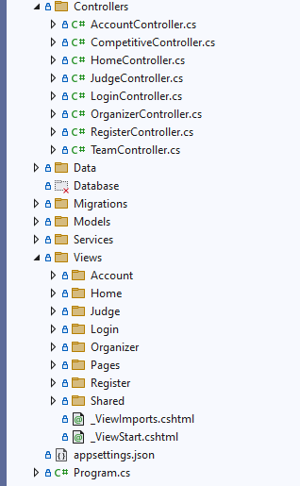  Hình 4.1: Cấu trúc tổ chức thư mục

Thiết kế biểu đồ lớp (Class diagram)
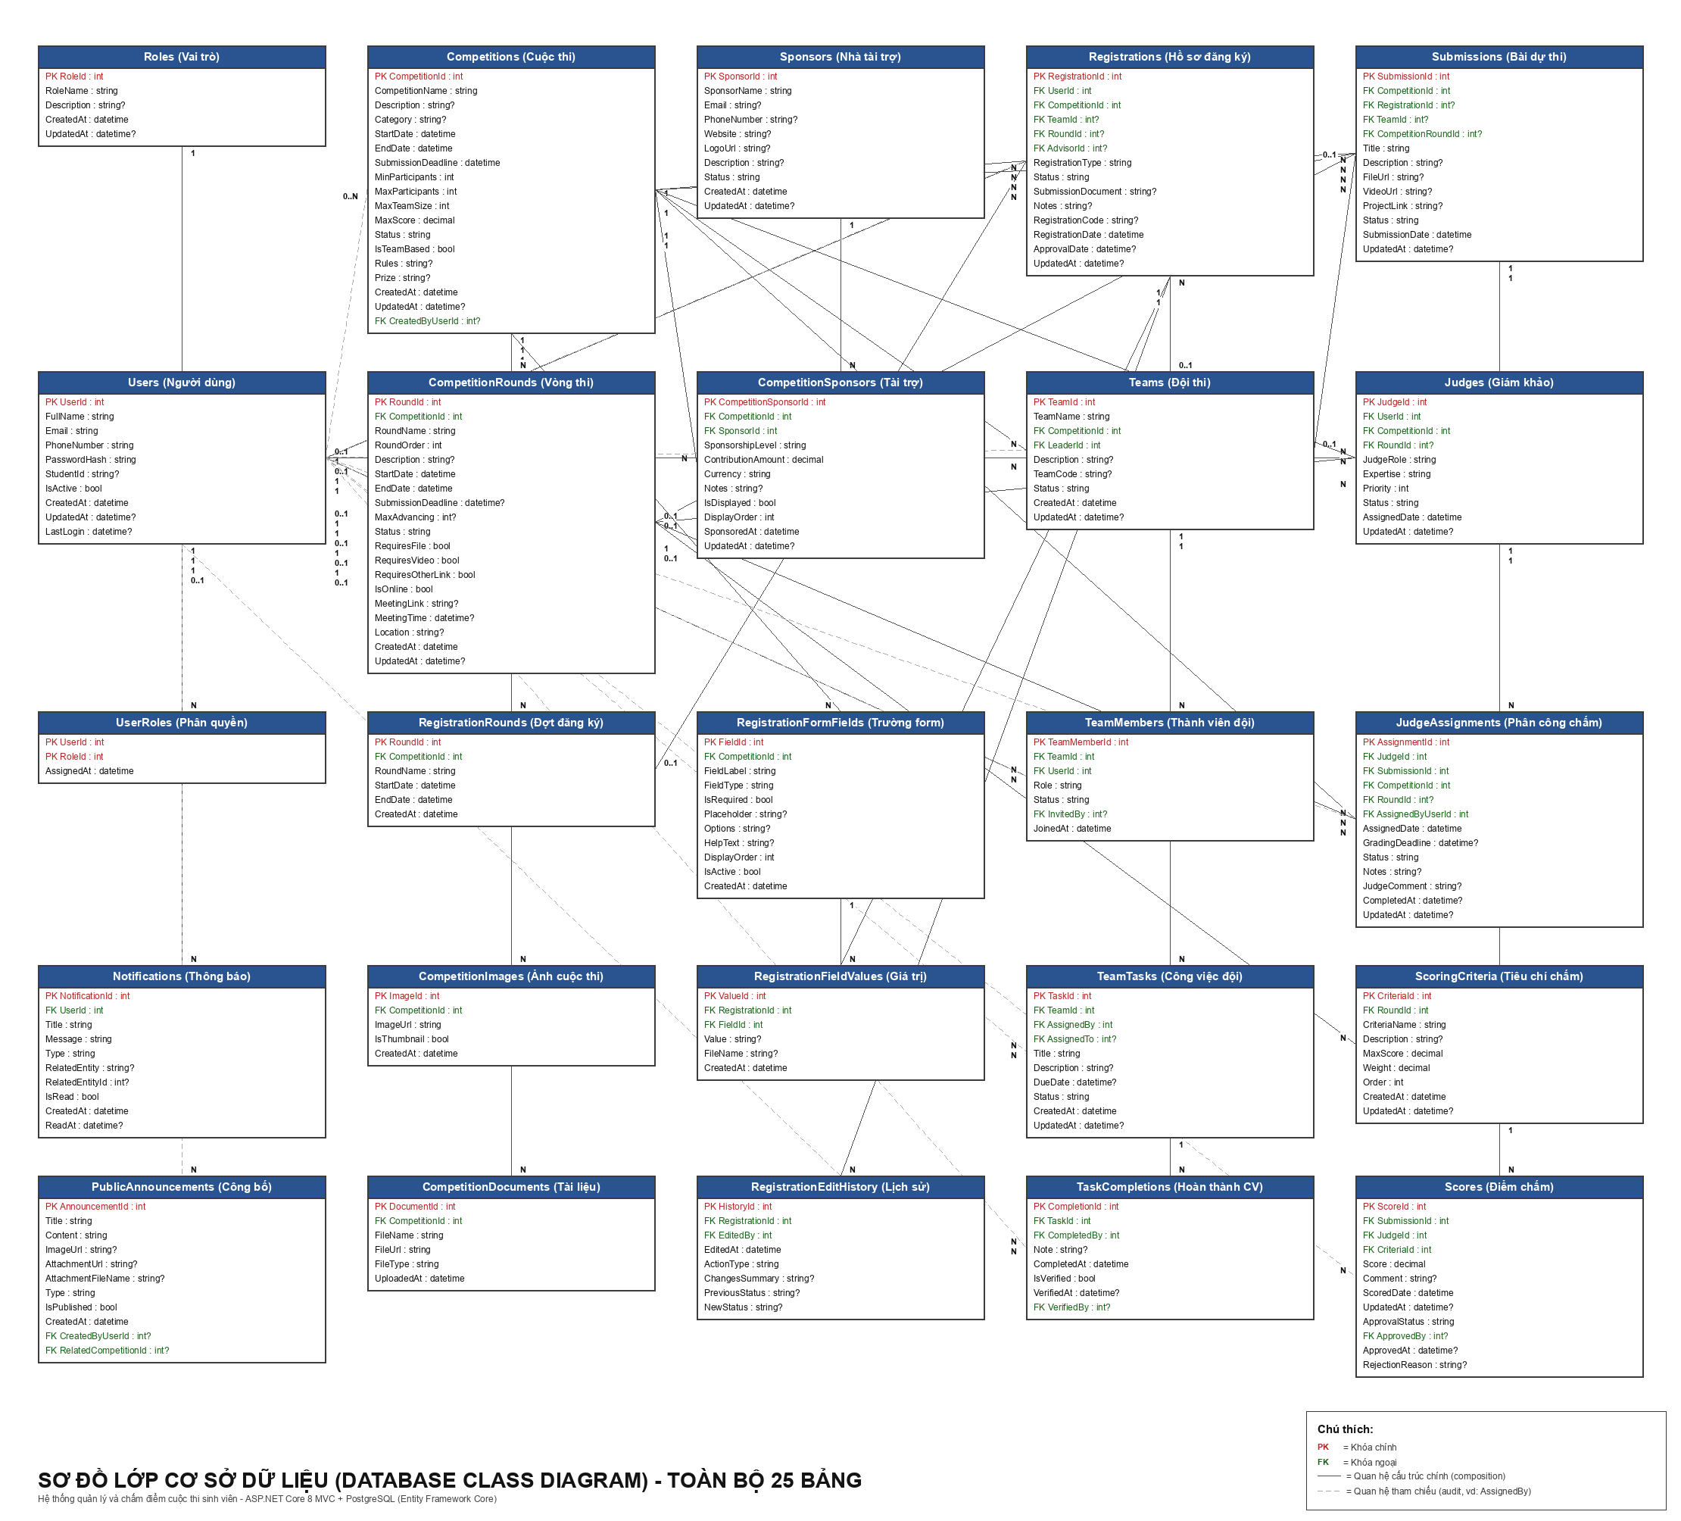

Hình 4.2: Biểu đồ lớp (Class diagram)
Biểu đồ lớp (hình 4.2) mô tả cấu trúc tổng thể của hệ thống quản lý cuộc thi . Biểu đồ gồm 25 lớp thể hiện mối quan hệ giữa các thực thể, nghiệp vụ của các đối tượng trong hệ thống này.

Thiết kế biểu đồ tuần tự (Sequence diagram)
Dưới đây là biểu đồ tuần tự của một số use case chính trong hệ thống, bao gồm:
- Chức năng nộp bài dự thi
- Chức năng phân công giám khảo chấm bài
- Chức năng chấm điểm bài dự thi
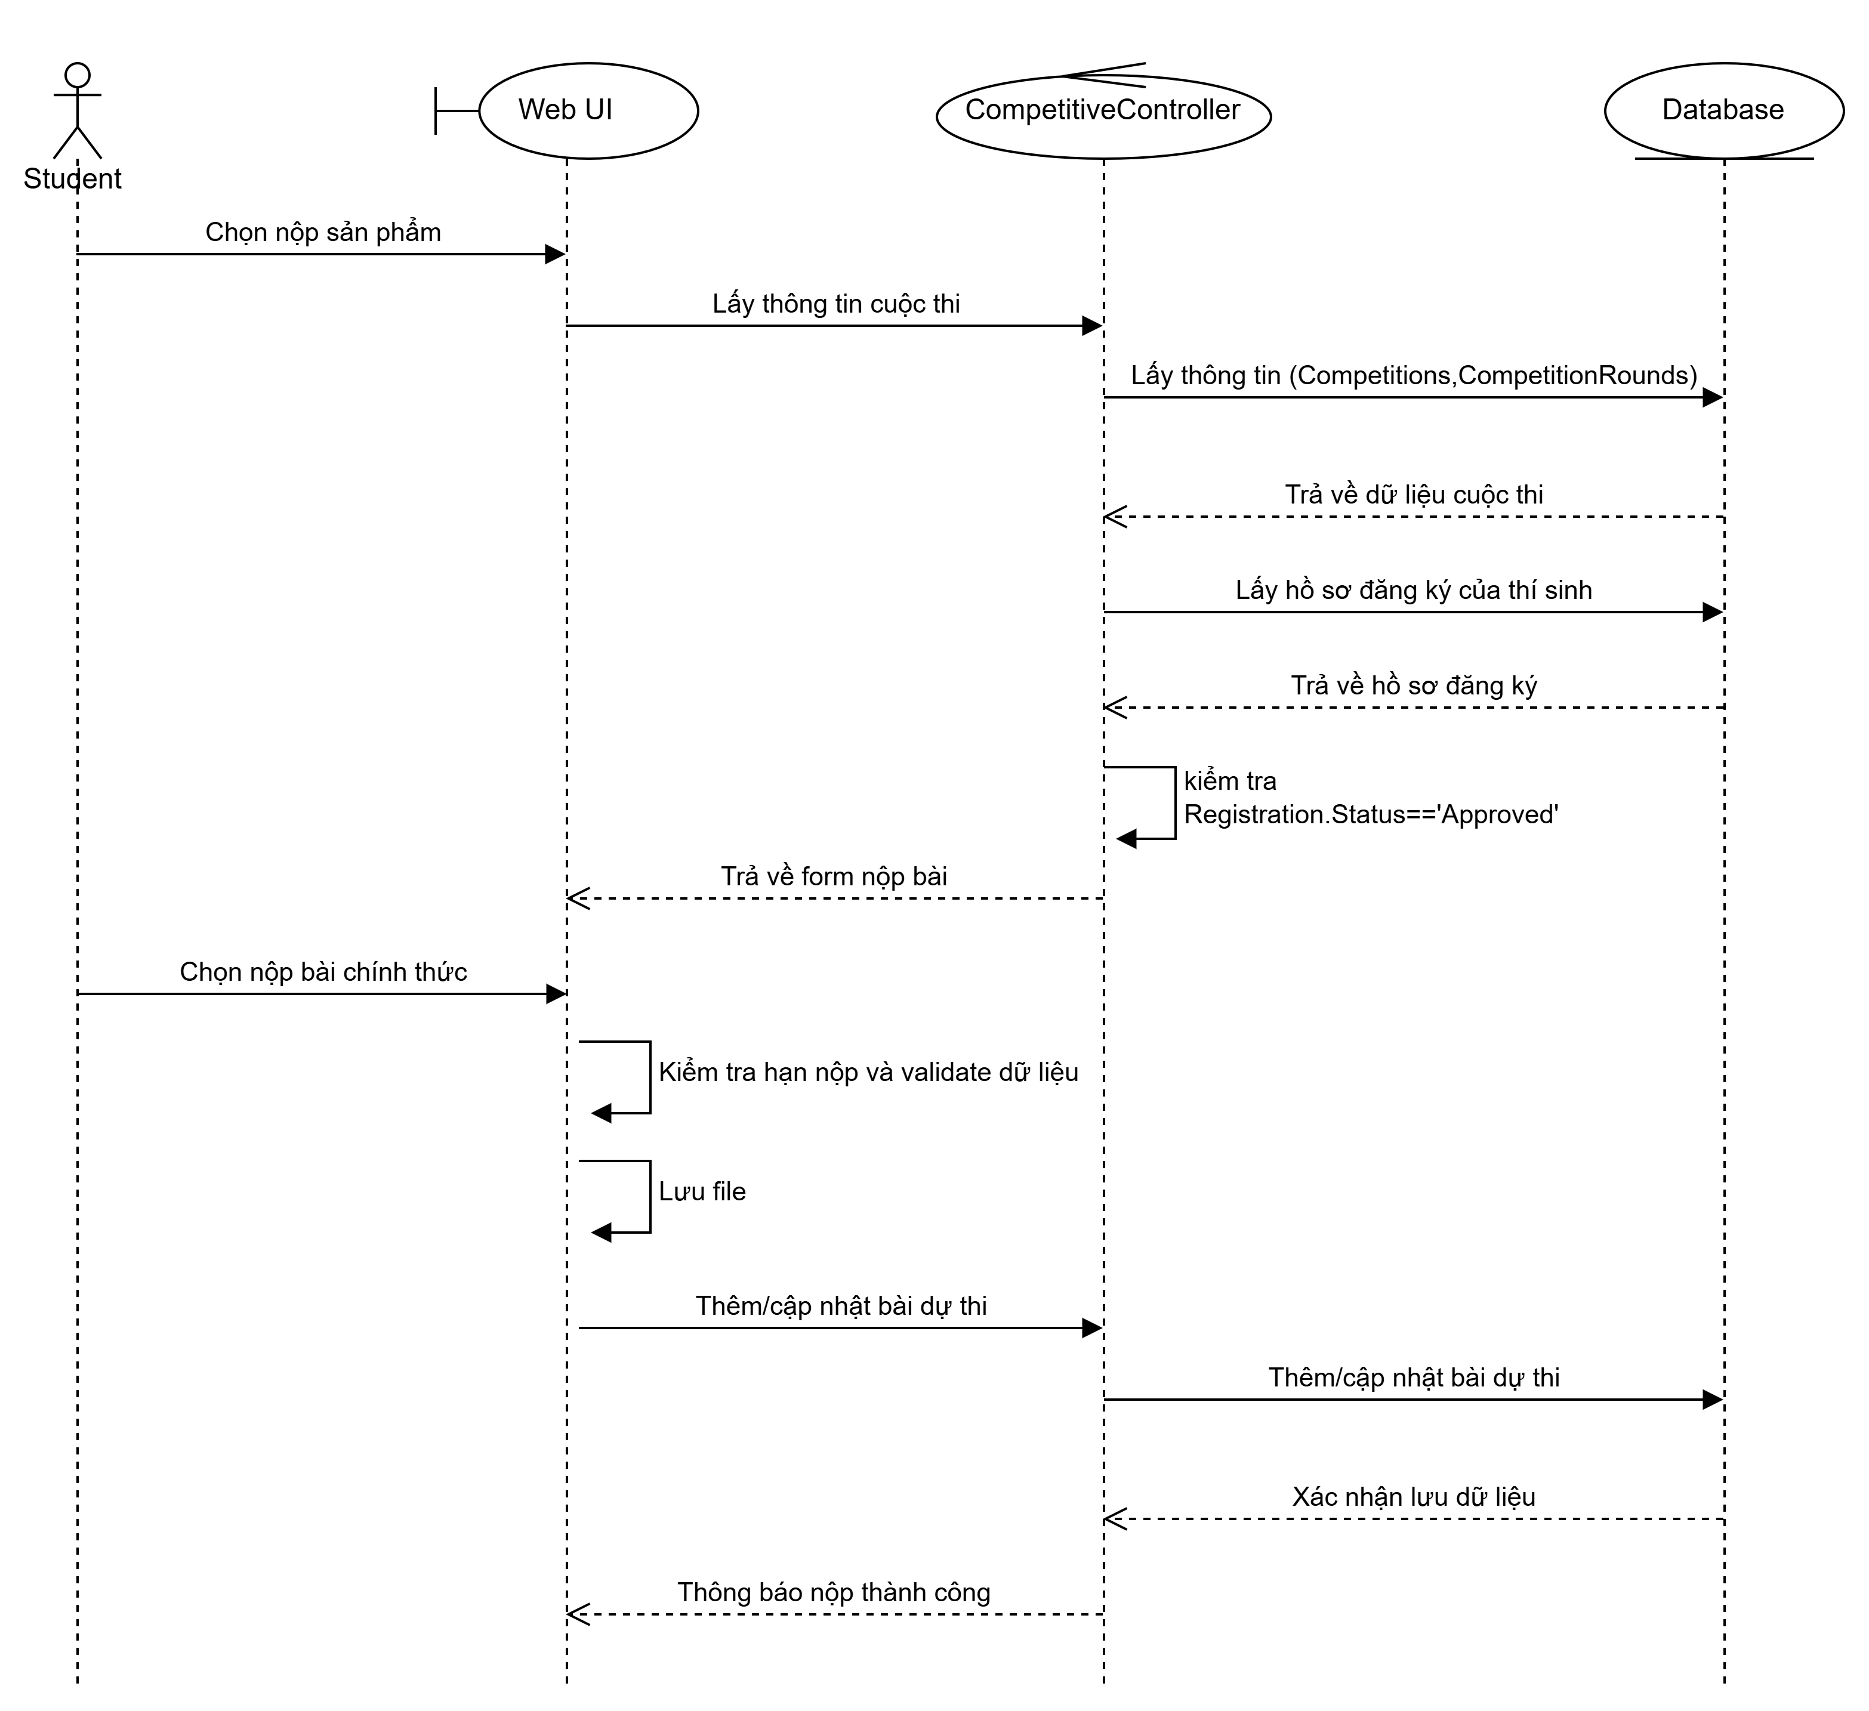

Hình 4.3: Biều đồ tuần tự chức năng "Nộp bài dự thi "
Biểu đồ tuần tự hình 4.3 mô tả quá trình sinh viên nộp bài dự thi cho một vòng thi. Khi sinh viên truy cập trang nộp bài, CompetitiveController sẽ truy vấn đến database để lấy thông tin cuộc thi và hồ sơ đăng ký tương ứng của sinh viên, sau đó kiểm tra trạng thái hồ sơ trước khi hiển thị form nộp bài:
- Trong trường hợp hồ sơ đăng ký đã được duyệt (Status = "Approved"), còn trong thời hạn nộp bài (SubmissionDeadline) và dữ liệu nhập vào hợp lệ (tiêu đề không trống, file đúng định dạng cho phép), controller sẽ lưu file đính kèm vào thư mục lưu trữ, sau đó tạo mới hoặc cập nhật bản ghi Submissions xuống cơ sở dữ liệu . Khi hoàn tất, controller trả về thông báo nộp bài thành công cho sinh viên.
- Nếu sinh viên chưa đăng ký cuộc thi hoặc hồ sơ chưa được duyệt, hệ thống sẽ từ chối thao tác và yêu cầu sinh viên chờ ban tổ chức xét duyệt hồ sơ trước.
- Nếu đã quá hạn nộp bài (DateTime.UtcNow > SubmissionDeadline), hệ thống thông báo đã hết hạn và không cho phép nộp.
- Nếu thiếu tiêu đề bắt buộc hoặc file đính kèm sai định dạng (không thuộc PDF, DOC, DOCX, ZIP, RAR), hệ thống trả về lỗi và yêu cầu sinh viên nhập lại thông tin.
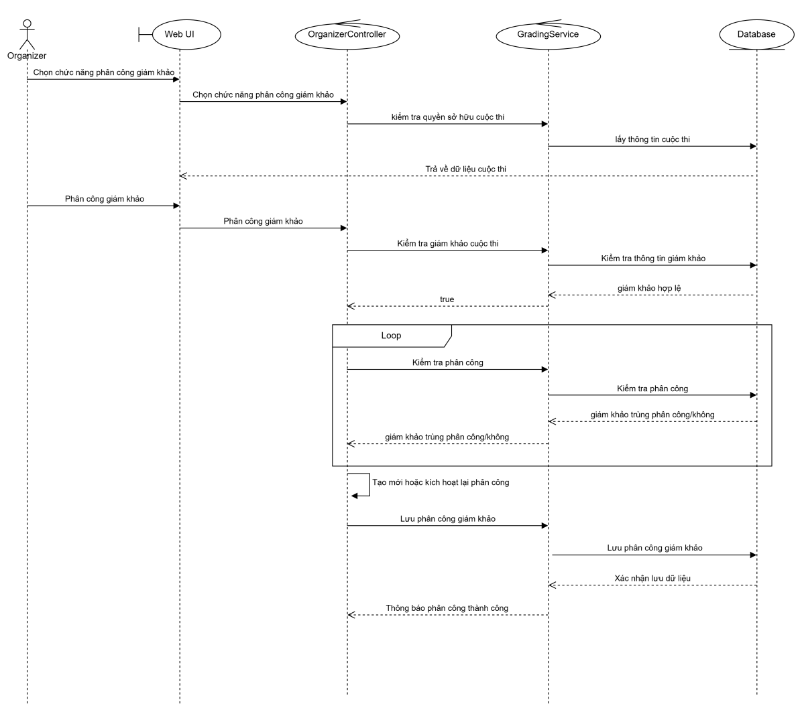

Hình 4.4: Biểu đồ tuần tự chức năng “Phân công giám khảo chấm bài"
Biểu đồ tuần tự hình 4.4 mô tả quá trình ban tổ chức phân công giám khảo chấm các bài dự thi. Khi ban tổ chức gửi yêu cầu phân công (chọn giám khảo, danh sách bài thi và thời hạn chấm), OrganizerController trước tiên kiểm tra quyền sở hữu cuộc thi, sau đó điều hướng nghiệp vụ phân công vào GradingService:
- Trong trường hợp ban tổ chức là chủ sở hữu cuộc thi và giám khảo được chọn thuộc cuộc thi đó, GradingService sẽ lần lượt duyệt qua từng bài dự thi trong danh sách được chọn: nếu bài đó chưa từng được phân công cho giám khảo này, hệ thống tạo mới bản ghi JudgeAssignments với trạng thái "Pending"; nếu phân công cũ đã bị thu hồi (Reassigned), hệ thống sẽ kích hoạt lại thay vì tạo bản ghi trùng. Sau khi xử lý xong toàn bộ danh sách, dữ liệu được lưu xuống cơ sở dữ liệu và controller trả về kết quả phân công thành công kèm số lượng bài đã phân công.
- Nếu người thực hiện không phải là chủ sở hữu cuộc thi, hệ thống từ chối thao tác và không thực hiện phân công.
- Nếu giám khảo được chọn không thuộc cuộc thi hiện tại, hệ thống trả về lỗi "Giám khảo không thuộc cuộc thi này" và dừng xử lý.
- Nếu một bài dự thi đã được phân công cho giám khảo đó trước đây và đang ở trạng thái còn hiệu lực (khác "Reassigned"), hệ thống sẽ bỏ qua bài đó để tránh phân công trùng lặp, đồng thời tổng hợp số bài bị bỏ qua vào thông báo kết quả.

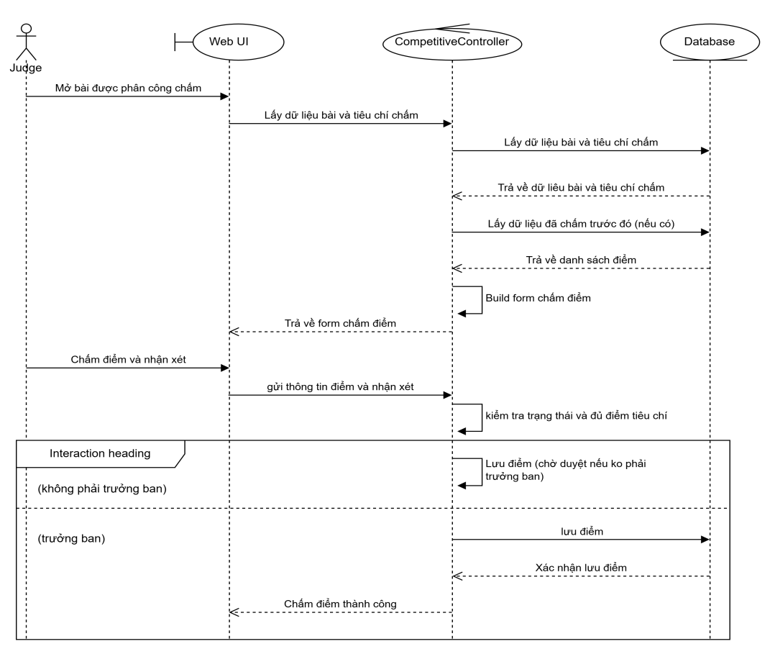

Hình 4.5: Biểu đồ tuần tự chức năng "Chấm điểm bài dự thi "
Biểu đồ tuần tự hình 4.5 mô tả quá trình giám khảo chấm điểm bài dự thi được phân công. Khi giám khảo mở một bài được giao, JudgeController truy vấn đến database để lấy thông tin bài dự thi, danh sách tiêu chí chấm điểm của vòng thi và điểm đã chấm trước đó (nếu có), từ đó dựng form chấm điểm theo từng tiêu chí trả về cho giám khảo:
- Khi giám khảo gửi điểm cho tất cả các tiêu chí kèm nhận xét, controller kiểm tra phân công chưa ở trạng thái hoàn thành và đã có đủ điểm cho toàn bộ tiêu chí. Với mỗi tiêu chí, hệ thống giới hạn điểm nhập vào không vượt quá điểm tối đa cho phép, sau đó lưu hoặc cập nhật bản ghi Scores — nếu giám khảo là trưởng ban, điểm được tự động duyệt (Approved); nếu là giám khảo thành viên, điểm ở trạng thái chờ duyệt (Pending). Đồng thời, trạng thái phân công được cập nhật thành "Completed" và trạng thái bài dự thi chuyển sang "Under Review". Sau khi lưu thành công, controller trả về thông báo chấm điểm thành công cho giám khảo.
- Nếu phân công này đã được chấm điểm xong từ trước (Status = "Completed"), hệ thống từ chối yêu cầu chấm lại và thông báo bài đã được chấm điểm.
- Nếu giám khảo chưa nhập điểm cho tất cả các tiêu chí trong vòng thi, hệ thống trả về lỗi và yêu cầu nhập đầy đủ điểm trước khi lưu.

Thiết kế cơ sở dữ liệu (Database design)
Dưới đây là danh sách các bảng chính trong hệ thống quản lý cuộc thi, được phân loại dựa trên chức năng người dùng

Bảng: Submissions
Bảng 4.1 mô tả các trường dữ liệu của bảng Submissions (Bài dự thi). Bảng này nhằm lưu trữ các trường dữ liệu của bài dự thi .

Bảng 4.1: Bảng Submissions
Tên cột | Kiểu dữ liệu | Mô tả | Ràng buộc
SubmissionId | INT | Mã định danh bài dự thi (Auto-increment) | PK
CompetitionId | INT | Mã cuộc thi mà bài dự thi thuộc về | FK (Competitions), Not Null
RegistrationId | INT | Mã hồ sơ đăng ký (áp dụng khi thi cá nhân) | FK (Registrations), Nullable
TeamId | INT | Mã đội thi (áp dụng khi thi theo đội) | FK (Teams), Nullable
CompetitionRoundId | INT | Mã vòng thi mà bài được nộp | FK (CompetitionRounds), Nullable
Title | VARCHAR(200) | Tiêu đề bài dự thi | Not Null
Description | TEXT | Mô tả chi tiết bài dự thi | Nullable
FileUrl | TEXT | Đường dẫn file/sản phẩm đính kèm | Nullable
VideoUrl | TEXT | Đường dẫn video minh họa | Nullable
ProjectLink | TEXT | Đường dẫn dự án (GitHub, demo online...) | Nullable
Status | VARCHAR(20) | Trạng thái bài dự thi: Draft, Submitted, Under Review, Evaluated | Not Null, Default 'Draft'
SubmissionDate | TIMESTAMP | Thời điểm nộp bài | Not Null
UpdatedAt | TIMESTAMP | Thời điểm cập nhật gần nhất | Nullable

Bảng Judges
Bảng 4.2 mô tả các trường dữ liệu của bảng Judges(Giám khảo) . Bảng này nhằm lưu trữ dữ liệu giám khảo .

Bảng 4.2: Bảng Judges
Tên cột | Kiểu dữ liệu | Mô tả | Ràng buộc
JudgeId | INT | Mã định danh giám khảo (Auto-increment) | PK
UserId | INT | Mã người dùng được gán làm giám khảo | FK (Users), Not Null
CompetitionId | INT | Mã cuộc thi mà giám khảo tham gia | FK (Competitions), Not Null
RoundId | INT | Mã vòng thi được phân công (rỗng = chưa gán vòng cụ thể) | FK (CompetitionRounds), Nullable
JudgeRole | VARCHAR(20) | Vai trò giám khảo: HeadJudge, ViceHead, Member | Not Null, Default 'Member'
Expertise | VARCHAR(255) | Lĩnh vực chuyên môn của giám khảo | Nullable
Priority | INT | Mức độ ưu tiên khi phân công | Default 0
Status | VARCHAR(20) | Trạng thái hoạt động: Active, Inactive | Not Null, Default 'Active'
AssignedDate | TIMESTAMP | Ngày được thêm làm giám khảo | Not Null
UpdatedAt | TIMESTAMP | Thời điểm cập nhật gần nhất | Nullable

Bảng: JudgeAssignments
Bảng 4.3 mô tả các trường dữ liệu của bảng JudgeAssignments(Phân công chấm bài). Bảng này nhằm lưu trữ thông tin phân công chấm bài.

Bảng 4.3: Bảng JudgeAssignments
Tên cột | Kiểu dữ liệu | Mô tả | Ràng buộc
AssignmentId | INT | Mã định danh phân công (Auto-increment) | PK
JudgeId | INT | Mã giám khảo được phân công | FK (Judges), Not Null
SubmissionId | INT | Mã bài dự thi cần chấm | FK (Submissions), Not Null
CompetitionId | INT | Mã cuộc thi (lưu thêm để truy vấn nhanh) | FK (Competitions), Not Null
RoundId | INT | Mã vòng thi | FK (CompetitionRounds), Nullable
AssignedByUserId | INT | Mã người thực hiện phân công (Ban tổ chức) | FK (Users), Not Null
AssignedDate | TIMESTAMP | Thời điểm phân công | Not Null
GradingDeadline | TIMESTAMP | Hạn chót phải hoàn thành chấm điểm | Nullable
Status | VARCHAR(50) | Trạng thái: Pending, InProgress, Completed, Reassigned | Not Null, Default 'Pending'
Notes | TEXT | Ghi chú của ban tổ chức khi phân công | Nullable
JudgeComment | TEXT | Nhận xét tổng quát của giám khảo về bài thi | Nullable
CompletedAt | TIMESTAMP | Thời điểm giám khảo hoàn thành chấm | Nullable
UpdatedAt | TIMESTAMP | Thời điểm cập nhật gần nhất | Nullable

Bảng: ScoringCriteria
Bảng 4.4 mô tả các trường dữ liệu của bảng ScoringCriteria(Tiêu chí chấm điểm). Bảng này nhằm lưu trữ dữ liệu của các tiêu chí chấm của từng cuộc thi (theo vòng thi).

Bảng 4.4: Bảng ScoringCriteria
Tên cột | Kiểu dữ liệu | Mô tả | Ràng buộc
CriteriaId | INT | Mã định danh tiêu chí (Auto-increment) | PK
RoundId | INT | Mã vòng thi áp dụng tiêu chí | FK (CompetitionRounds), Not Null
CriteriaName | VARCHAR(200) | Tên tiêu chí chấm điểm | Not Null
Description | TEXT | Mô tả chi tiết tiêu chí | Nullable
MaxScore | DECIMAL(18,2) | Điểm tối đa của tiêu chí | Not Null, Default 10
Weight | DECIMAL(18,2) | Hệ số trọng số của tiêu chí | Not Null, Default 1.0
Order | INT | Thứ tự hiển thị tiêu chí | Default 0
CreatedAt | TIMESTAMP | Thời điểm tạo tiêu chí | Not Null
UpdatedAt | TIMESTAMP | Thời điểm cập nhật gần nhất | Nullable

Bảng Scores
Bảng 4.5 mô tả các trường dữ liệu của bảng Scores(bảng điểm). Bảng dùng để lưu điểm bài dự thi .

Bảng 4.5: Bảng Scores
Tên cột | Kiểu dữ liệu | Mô tả | Ràng buộc
ScoreId | INT | Mã định danh điểm chấm (Auto-increment) | PK
SubmissionId | INT | Mã bài dự thi được chấm | FK (Submissions), Not Null
JudgeId | INT | Mã giám khảo thực hiện chấm | FK (Judges), Not Null
CriteriaId | INT | Mã tiêu chí được chấm | FK (ScoringCriteria), Not Null
Score | DECIMAL(18,2) | Điểm số giám khảo chấm cho tiêu chí | Not Null
Comment | TEXT | Nhận xét của giám khảo cho tiêu chí | Nullable
ScoredDate | TIMESTAMP | Thời điểm chấm điểm | Not Null
UpdatedAt | TIMESTAMP | Thời điểm cập nhật gần nhất | Nullable
ApprovalStatus | VARCHAR(20) | Trạng thái phê duyệt: Pending, Approved, Rejected | Not Null, Default 'Pending'
ApprovedBy | INT | Mã người phê duyệt điểm (Trưởng ban giám khảo) | FK (Users), Nullable
ApprovedAt | TIMESTAMP | Thời điểm phê duyệt | Nullable
RejectionReason | TEXT | Lý do từ chối điểm (nếu bị trưởng ban từ chối) | Nullable

Bảng CompetitionsRounds
Bảng 4.6 mô tả các trường dữ liệu của bảng CompetitionsRounds(Vòng thi). Bảng này nhằm lưu dữ liệu vòng thi của các cuộc thi.

Bảng 4.6: Bảng CompetitionsRounds
Tên cột | Kiểu dữ liệu | Mô tả | Ràng buộc
RoundId | INT | Mã định danh vòng thi (Auto-increment) | PK
CompetitionId | INT | Mã cuộc thi mà vòng thi thuộc về | FK (Competitions), Not Null
RoundName | VARCHAR(100) | Tên vòng thi (VD: "Sơ khảo", "Bán kết", "Chung kết") | Not Null
RoundOrder | INT | Thứ tự vòng thi (1, 2, 3...) | Not Null, Default 1
Description | TEXT | Mô tả yêu cầu của vòng thi | Nullable
StartDate | TIMESTAMP | Ngày bắt đầu vòng thi | Not Null
EndDate | TIMESTAMP | Ngày kết thúc vòng thi | Not Null
SubmissionDeadline | TIMESTAMP | Hạn chót nộp bài trong vòng này | Nullable
MaxAdvancing | INT | Số thí sinh/đội được vào vòng tiếp theo (rỗng = không giới hạn) | Nullable
Status | VARCHAR(50) | Trạng thái vòng thi: Upcoming, Active, Completed | Not Null, Default 'Upcoming'
RequiresFile | BOOLEAN | Có yêu cầu nộp file đính kèm hay không | Not Null, Default true
RequiresVideo | BOOLEAN | Có yêu cầu nộp link video hay không | Not Null, Default false
RequiresOtherLink | BOOLEAN | Có yêu cầu nộp link khác (dự án, demo...) hay không | Not Null, Default false
IsOnline | BOOLEAN | Hình thức tổ chức: trực tuyến hay trực tiếp | Not Null, Default false
MeetingLink | VARCHAR(500) | Đường dẫn tham dự buổi thi/bảo vệ trực tuyến | Nullable
MeetingTime | TIMESTAMP | Thời gian diễn ra buổi thi/bảo vệ | Nullable
Location | VARCHAR(300) | Địa điểm tổ chức (nếu thi trực tiếp) | Nullable
CreatedAt | TIMESTAMP | Thời điểm tạo vòng thi | Not Null
UpdatedAt | TIMESTAMP | Thời điểm cập nhật gần nhất | Nullable

Biểu đồ hoạt động
Dưới đây là một số biểu đồ hoạt động mô tả luồng hoạt động nghiệp vụ được thực hiện trên hệ thống.

Biểu đồ hoạt động chức năng nộp bài dự thi
Biểu đồ hoạt động hình 4.6 mô tả hoạt động nộp bài dự thi. Hệ thống cho phép hai vai trò thực hiện nộp bài: Sinh viên (nộp cho bản thân hoặc đại diện đội mà mình là thành viên) và Giảng viên hướng dẫn (nộp thay cho đội mình đang phụ trách):
- Nếu là Sinh viên: Sinh viên chọn cuộc thi đã đăng ký, sau đó chọn vòng thi cần nộp bài. Hệ thống sẽ xác định hồ sơ đăng ký dựa trên UserId của sinh viên (trường hợp thi cá nhân) hoặc theo đội mà sinh viên đang là thành viên (trường hợp thi theo nhóm), đồng thời kiểm tra hồ sơ đã được ban tổ chức duyệt hay chưa. Sau khi xác nhận hợp lệ, sinh viên nhập tiêu đề, mô tả và đính kèm file/video/link sản phẩm, rồi xác nhận nộp bài.
- Nếu là Giảng viên hướng dẫn: Giảng viên chọn đội mình đang hướng dẫn, chọn vòng thi cần nộp bài. Hệ thống xác định hồ sơ đăng ký dựa trên AdvisorId (giảng viên là người đại diện nộp cho đội), kiểm tra hồ sơ đã được duyệt, sau đó giảng viên nhập thông tin và đính kèm sản phẩm đại diện cho đội rồi xác nhận nộp bài.
- Sau khi một trong hai luồng hoàn tất, hệ thống lưu bài dự thi với trạng thái "Submitted" và gửi thông báo cho ban tổ chức trước khi kết thúc hoạt động.
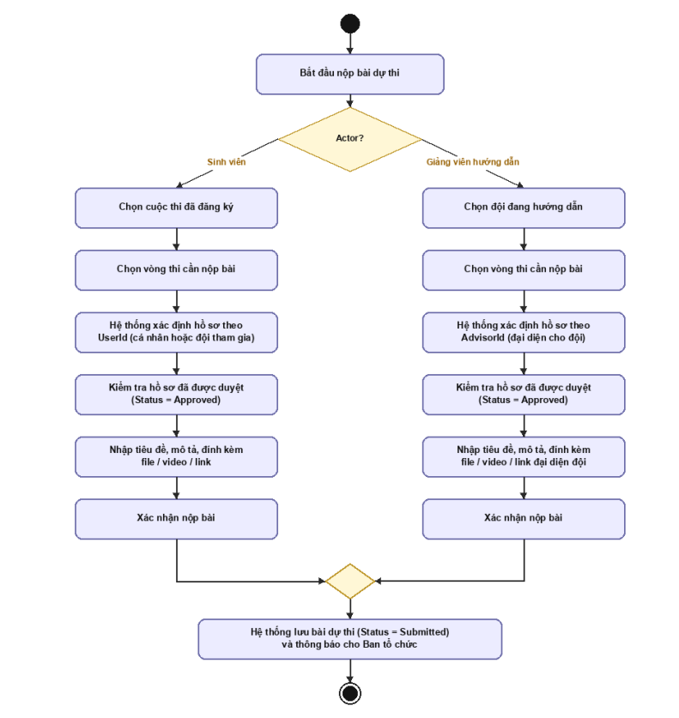

Hình 4.6: Biểu đồ hoạt động chức năng nộp bài dự thi

Biểu đồ hoạt động chức năng quản chấm điểm bài dự thi
Biểu đồ hoạt động hình 4.7 mô tả hoạt động giám khảo chấm điểm bài dự thi được phân công. Giám khảo xem danh sách bài được giao, chọn một bài cần chấm, xem nội dung bài dự thi cùng danh sách tiêu chí chấm điểm của vòng thi, sau đó nhập điểm và nhận xét cho từng tiêu chí rồi lưu lại:
- Nếu giám khảo thực hiện chấm là Trưởng ban giám khảo: hệ thống tự động duyệt điểm vừa chấm (ApprovalStatus = Approved) mà không cần qua bước phê duyệt bổ sung.
- Nếu giám khảo thực hiện chấm là giám khảo thành viên (không phải trưởng ban): điểm vừa chấm sẽ chuyển sang trạng thái chờ duyệt (ApprovalStatus = Pending), chờ trưởng ban giám khảo xem xét và phê duyệt sau.
- Sau khi điểm được xử lý theo một trong hai nhánh trên, hệ thống cập nhật trạng thái bài dự thi sang "Under Review" và trạng thái phân công sang "Completed" trước khi kết thúc hoạt động.
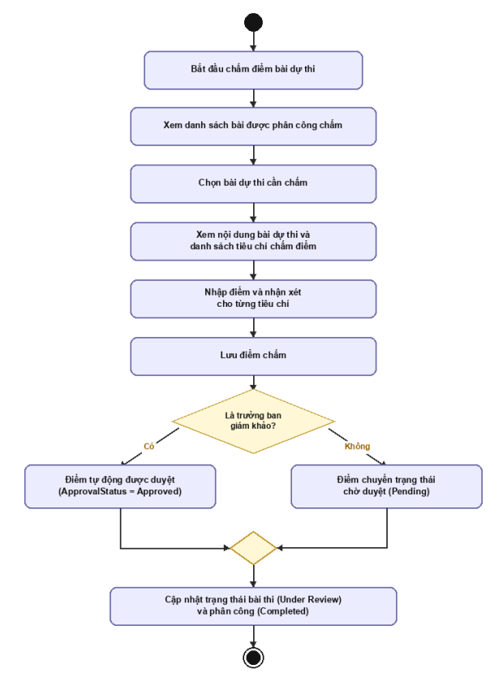

Hình 4.7: Biểu đồ hoạt động chức năng chấm điểm bài dự thi

CÀI ĐẶT VÀ TRIỂN KHAI HỆ THỐNG

KẾT LUẬN

TÀI LIỆU THAM KHẢO
TIẾNG VIỆT
- PostgreSQL Global Development Group. (n.d.). About PostgreSQL. Retrieved June 2, 2026, from https://www.postgresql.org/about/
[8] CodeGym. (n.d.). C# là gì? Tìm hiểu về ngôn ngữ lập trình C#. CodeGym Blog. Truy cập từ https://codegym.vn/blog/c-la-gi-tim-hieu-ve-ngon-ngu-lap-trinh-c/
TIẾNG ANH
[1] GeeksforGeeks. (n.d.). Layered Architecture in Computer Networks. GeeksforGeeks.
https://www.geeksforgeeks.org/computer-networks/layered-architecture-in-computer-networks/
[2] GeeksforGeeks. (2025, July 23). MVC Framework Introduction.
https://www.geeksforgeeks.org/software-engineering/mvc-framework-introduction/
[3] Lock, A. (2023). ASP.NET Core in Action (3rd ed.). Manning Publications.
[4] BCrypt.Net. (n.d.). BCrypt.Net-Next. GitHub. Retrieved June 28, 2026, from https://github.com/BcryptNet/bcrypt.net
[5] Microsoft. (n.d.). What is Azure?. Microsoft Azure. Retrieved June 2, 2026, from https://azure.microsoft.com/en-us/resources/cloud-computing-dictionary/what-is-azure/
[6] Microsoft. (n.d.). Visual Studio Code – Code Editing. Redefined. Retrieved June 2, 2026, from https://code.visualstudio.com/
[9] Microsoft. (n.d.). Entity Framework Core Documentation. Microsoft Learn. Retrieved June 2, 2026, from https://learn.microsoft.com/en-us/ef/core/

